Letras
con Historia.

Vivencias de Adultos Mayores en el Año de la
Pandemia.

Comité de Cultura Terranova
Asociación Cultural Caminar

A la profesora Cecilia Iris Durán Guzmán que falleció
esperando salir de la cuarentena.
INTRODUCCION

Hace algunos años, un grupo de amigos, casi todos adultos mayores con una larga experiencia en el trabajo social y la promoción del ser humano a condiciones de mayor dignidad, nos reunimos para compartir ideas, sueños y recuerdos de nuestras época juvenil.
Llegamos de distintas comunas del gran Santiago y tras compartir varios almuerzos y otras tantas tardes, añorando y rememorando lo vivido, nos dimos cuenta de que cada uno de nosotros, de alguna manera, nos encontrábamos participando en distintas instancias que no siempre nos proporcionaban una satisfacción personal. Descubrimos que aún teníamos mucho que aportar, desde la experiencia y la creatividad, a las nuevas generaciones. Así nació, en noviembre del 2018 la Asociación Cultural Caminar, organización sin fines de lucro, cuya finalidad última, es ofrecer oportunidades de desarrollo social, cultural y educativo a niños, jóvenes, adultos y adultos mayores, a través de acciones y actividades que contribuyan a ese objetivo.

En 2019, postulamos un Proyecto para adquirir implementos para organizar Talleres Culturales que trabajaríamos en conjunto con algunas Juntas de Vecinos del Sector 6 de Puente Alto. Pero vino la Pandemia y los instrumentos musicales, los instrumentos para la batucada y otros elementos, quedaron durmiendo

en un rincón de la casa de algún socio, a la espera de salir a la luz al momento que pase esta emergencia.

En medio de la Cuarentena total del 2020, la profesora pensionada Cecilia Durán, escribió y compartió a sus colegas del grupo Soñadores de la Educación, un texto literario que daba cuenta de los sentimientos que este confinamiento obligado, le provocaba.

Ese texto, fue como un llamado a invitar a otros adultos mayores a escribir acerca de sus experiencias. En alianza con el Comité de Cultura del Conjunto Terranova, nos lanzamos a la aventura, al desafío de construir entre todos un espacio, en donde verter tantas historias, tantos recuerdos, tantos sueños y esperanzas atesorados en el trascurso de sus vidas. Convocamos a muchas personas, amigos, familiares, vecinos. Le propusimos que invitaran a sus padres, a los jóvenes que invitaran a sus abuelos a escribir libremente, en verso o en prosa, porque en los viejos está la historia, la sabiduría de generaciones que transitaron los mismos espacios, que hicieron recorridos similares a los que hoy enfrenta nuestra sociedad y que pueden aportar a hacerla un poco mejor.

Dijimos a los adultos mayores “Cuenta tu vida, porque tu vida cuenta”. El resultado lo tienen ante ustedes, en el texto que ponemos en sus manos.

Rosa Llancaqueo H. Presidenta Asociación Caminar.
AGRADECIMIENTOS
Quiero agradecer a quienes hicieron posible que este proyecto literario sea una hermosa realidad. Es un aporte a la cultura y a la historia de nuestro país. Quienes escribieron constituyen La Primera Línea en nuestra villa en nuestra comuna. ¡Felicitaciones!
Ellas y ellos, generosamente, han abierto su corazón para compartir sus vivencias y sabiduría. A través de sus palabras podemos visualizar como fue su infancia, sus sueños de juventud y sus proyectos de vida. Nacieron en la segunda mitad del siglo pasado; incluso antes de 1950, como don Lilo, don Raúl y la Tía Pity, que están pisando los 90 años. Nuestros mayores tienen mucho que decirnos y enseñarnos; más aún, tienen el deber de orientar a las nuevas generaciones, las que se han propuesto construir una sociedad más inclusiva y solidaria, que respete la dignidad del pobre.
Junto con expresar mi alegría y satisfacción por este logro, es mi deber como educador y dirigente social, expresar mi preocupación por aquellos adultos mayores, a los cuales visité cuando convocamos a participar en el proyecto Cuenta tu Vida, porque tu Vida Cuenta. Fueron muchas las personas que no se atrevieron a escribir por considerar que su vida no tiene mayor importancia. Sienten que su experiencia no tiene valor para las nuevas generaciones. ¡Perdónenme, pero tengo que decirlo! Su vida de niño pobre, sus oficios y profesiones para ganarse el pan; sus sueños y su visión de mundo, sirven; incluso sus errores nos sirven. Se aprende de los errores.
Los dirigentes vecinales y las autoridades comunales tenemos que alegrarnos, pero tenemos que hacernos cargo de esta auto-marginación de nuestros abuelos, fruto de sertir(se) marginados, no escuchados ni visibilizados por la sociedad; incluso, a veces por su propia familia. Las historias de nuestros autores nos muestran una vida de mucho esfuerzo, de trabajo infantil para muchos; luego, en su vida adulta, llena de sacrificios para sacar adelante su familia. La casa propia, la alimentación y educación de los hijos; como un deseo y un deber. Una Vida plena de Amor. Todo lo que ha logrado cada uno de ellos(as) ha sido con su esfuerzo y el sudor de su frente; no con el sudor ajeno. Por eso, mi mayor respeto. LETRAS CON HISTORIA es un libro con vidas individuales, pero también se puede leer como la historia de un pueblo: la historia de la clase trabajadora chilena que se ha organizado y luchado por una vida digna.
¡A todos Honor y Gloria!
Finalmente agradecer a la Asociación Cultural Caminar, por acompañarnos en esta empresa como UN CANTO A LA VIDA, en medio de UNA PANDEMIA QUE NOS AMENAZA CON LA MUERTE.
Víctor Cabrera V. Comité de Cultura.

INDICE
I PROLOGO
II HISTORIAS DE VIDA
1 EL TIEMPO EN LAS BASTILLAS .
2 ASI ES MI VIDA
3 EL POBRE TIENE TODAS LAS GANAS DE SALIR
ADELANTE EN LA VIDA
4 50 AÑOS EVANGELIZANDO POR LOS POBRES
5 MI HISTORIA
6 PROFESOR NORMALISTA
7 LA HISTORIA DE MI TIA PITY
III DIAS DE PANDEMIA
8 PANDEMIA: RESPETO Y SOLIDARIDAD
9 DIAS DE CUARENTENA
10 EXPERIENCIA EN LA CAROL URZUA
11 CORONA VIRUS
12 POR VESPUCIO EL 2020

AUTOR
Carlos René Llaña
María Hernández

Sara Huichalaf
Padre Eugenio Pizarro
Antonia Ahumada
Leonardo Vera
Magdalena Cuidad

Susana Castro
Cecilia Durán
Isnelda Rivas y Humberto Villafaña
Juan Contreras
Adolfo Ramos
IV CRITICA SOCIAL
13 CUÉNTANOS ABUELO
14 DIJERON QUE
15 POR UNA PENSION DIGNA
16 DUELO POR CÉSAR
V EXPRESION LITERARIA Y ARTISTICA
17 EL VISITANTE
18 EL ÁRBOL DE LA AMISTAD
19 EL CABALLO, UN ESPIRITU LIBRE
20 NAVIDAD
21 PUENTE ALTO, MI CASA, MI HOGAR
22 DESPEDIDA ANTICIPADA
23 MUJER
24 CODO A CODO
25 PARECE UN CUENTO, PERO PASÓ
PINTURAS

AUTOR
Sergio Hernández
Edith Morales
Rosa Llancaqueo
Padre Mario Soto

Elizabeth Brant
Víctor Cabrera
Israel Hormazábal
Vencedor
Juan Marengo
Vencedor
Claudio Morales
Jorge Dresler
Lidia Rodríguez
Felicidad Ramírez

PRÓLOGO
Profesor, Raúl Navarro

Recordaremos el año 2020 como triste, como el año de la Pandemia.
Toda la población del mundo ha sido afectada. Nuestro país no es ajeno a esta tragedia. La ciudadanía la ha vivido. El temor de contraer esta enfermedad está en el pensamiento y en el diálogo con el otro
.
Ya se ha cumplido un año de la declaración del peligro del contagio y por tanto de las medidas propias de una cuarentena. En Chile más de 600.000 se han contagiado y cerca de 25.000 han fallecido. Esto ha impactado dolorosamente. Las consecuencias han sido en el campo laboral, económico, social, psicológico por el aislamiento. En cada hogar se hacen esfuerzos por mantener la unidad y se da la cooperación en los sectores populares.

Que interesante y digna de elogio es la iniciativa de la comunidad Terranova de Puente Alto de invitar a sus pobladores que expresen por escrito sus experiencias y sentimientos en torno a la pandemia y sus efectos. Se espera especialmente las percepciones de adultos mayores.

Es así que en un tiempo breve se han recibido 25 relatos He podido leer estos escritos . Breves, pero intensos en las descripciones, en la expresión de congoja, de incertidumbre y de esperanza. Algunos de

los trabajos se presentan como relatos de vida, otras como síntesis bibliográficas .otros como cuentos del futuro que refieren a este tiempo de pandemia. Otras son semblanzas de situaciones que les ha impactado en su niñez o juventud. Se ha usado prosa y poesía. La libertad y la osadía ha permitido que se expresen sentimientos personales, el enjuiciamiento de lo que ocurre en el país; una imagen de lo que ocurre en el país y la deriva del futuro que se desea.

Imana dimensiones como la soledad, la solidaridad y el amor a la familia, actitudes fraternas con el vecino, el cariño a los ancianos y se expresa humanismo y acercamiento a DIOS
.
Expreso admiración por lo escrito y felicitaciones por lo expuesto. También, y es importante las Congratulaciones a quienes han tenido la iniciativa de llevar a cabo esta empresa literaria. Convoco al vecino de Puente Alto, o de cualquier otra comuna a leer estos pequeños ensayos. Es admirable el disfrute y lo que se aprende de una visión humana de este episodio que constituye la Pandemia que estamos viviendo.

Gracias

Cuenta Tu Vida

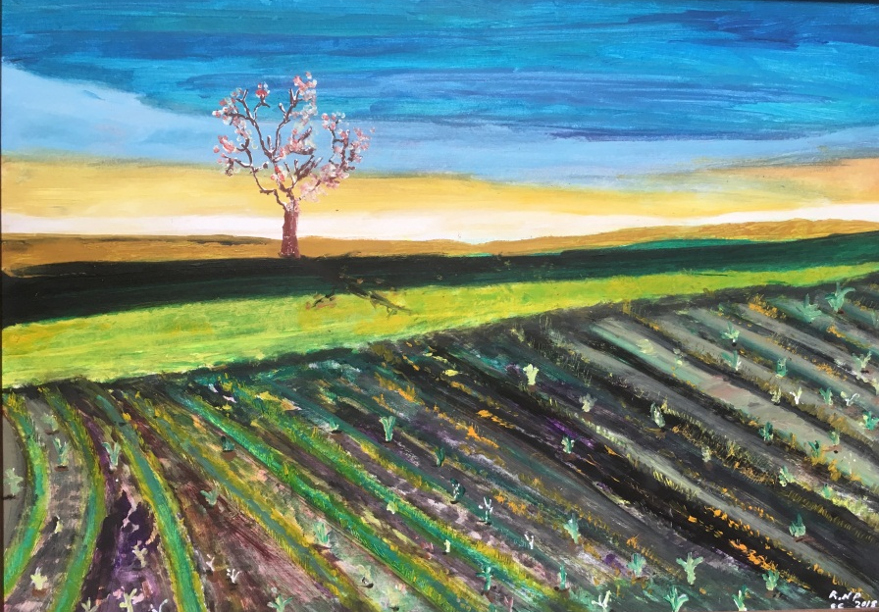
“Agricultura Cielo Azul” Felicidad Ramírez

EL TIEMPO EN LAS BASTILLAS
Carlos René
Mi tiempo comienza el 23 julio 1958 en una familia tradicional clase más bien modesta sin tener grandes carencias ,donde soy esperado con amor, cariño por mis padres y abuelos ya que seré el hijo mayor y nieto mayor paterno, como era obvio me llamaré como mi abuelo y padre. “Carlos”. Transcurre el tiempo y nos vamos a vivir a una población de la periferia sur de Santiago. Luego nacen más hermanas y un hermano. Si antes éramos modestos ahora éramos más bien pobres y mi vieja comenzó a cooperar con la economía del hogar, la casa era nuestra, de madera de un programa de Gobierno a través de una cooperativa y con agua, alcantarillado, luz eléctrica, un poco más cuica que los campamentos.
Crecimos en calles de tierra pero con la más hermosa vista a la cordillera. La enseñanza básica fue en la escuela pública “Claudio Matte” N° 75 cursando hasta el 5° de básica, el método docente era aplicado con rigurosidad, fui castigado físicamente en el colegio por mi profesora jefe al igual que el resto de mis compañeros, todos cabros chicos, en los recreos jugábamos con una pelota de plástico rellena con papel. Se corregía el

desorden con una regla de madera golpeándonos las manos, existía el castigo de burro (mala nota), un cambucho cónico en la cabeza y mirando durante toda la clase contra la muralla.
Para ver dibujos animados en blanco y negro había casas que tenían TV, te cobraban una moneda, nos colocaban bancas de madera en una pieza.
En 6° año básico ingresé al liceo público “ Manuel Barros Borgoño”, vivía muy lejos y debía tomar locomoción colectiva, me fui y volví colgando de la micro la mayoría del tiempo, en el liceo viví la polarización política del país, ya cursaba 1° medio (1973), los alumnos de 3°y 4° medio y los profesores manifestaban abiertamente su posición política y se enfrentaban al interior del liceo y fuera de éste, donde se organizaban marchas de apoyo o rechazo al gobierno de la Unidad Popular. Todo en el país era violencia; un día 11 de septiembre, antes de ir a clases, escuché pasar unos aviones a reacción ( a chorro ), muy rápidos y bulliciosos sobre el techo de mi casa. Al volver a clases todo había cambiado en el liceo. Los profesores antiguos y nuevos, no hablaban de política, se dejó de usar jeans y el pelo largo como uniforme, ahora solo estudio, pelito corto pantalones plomos camisa celeste y vestón azul, ahora había un gobierno militar.
En la música se oía Creedence, Kiss y otros. Egresé (1976) y rendí la P.A.A (Prueba de Aptitud Académica) mi interés estaba hacia la biología marina. Quedé en la Universidad Técnica del Estado (UTE), carrera Técnico Universitario en Pesca, sede Puerto Montt, los buques japoneses surcaban en flotas gigantes por todo el mundo, en el Sur de Chile se estaban instalando las primeras pisciculturas.
Pero antes de partir me armé de coraje y le pedí pololeo a una niña muy bonita que me gustaba, me correspondió, era la hija menor de un hogar muy estricto. Junté más coraje y fui a pedir permiso a sus padres para pololear en la puerta del antejardín, su casa era de ladrillos.
Ahora con 18 años partí al Sur en tren con mi viejo, el cual me fue a dejar, ya que no conocía a nadie, con muy poca plata me dejó en el internado de la “U”, no había comodidades ni privacidad, ahí vivíamos los que éramos de otros lugares y no podíamos pagar una pensión. Pasé a vivir solo y a relacionarme con mis compañeros de carrera, uno de ellos era de mi liceo, me presentó el alcohol, el cigarro y unas chiquillas, era más canchero y le mandaban plata de Santiago, yo esperaba con ansias un giro telegráfico con dinero y cartas de mi casa y de mi polola.
En vacaciones de invierno vuelvo a Santiago, cuando ya debo regresar, mi viejo me sienta en el comedor y con lágrimas me dice que no puedo volver a la “U” por razones económicas y de salud de mi madre y abuelo. Para no aplanar calles, me inscribí en un curso de dibujante técnico en la escuela de Ingeniería de la Universidad Católica, no era mucho de mi interés. La economía del país iba de mal en peor, buscando nuevos intereses académicos estudie algo de electrónica en el instituto “Gamma”, todos eran vespertinos.
En el año 1978 Chile y Argentina estaban en conflicto muy cerca de una guerra, como no hacía nada en las mañanas, mi viejo me encomendó ir a dejar unos materiales electrónicos a una Academia Politécnica, y entregarlos a una persona que conocí antes, él me mostró lo que hacían a nivel nacional y con personas sin conocimiento previo, la idea era fabricar vehículos aéreos Radio Controlados (RC), aviones de tela Ultralivianos y un montón de proyectos análogos, me interesó y pude aplicar algo de electrónica, interpretación de planos aeronáuticos, se armó un “Team” y fabricamos desde túneles de viento de circuito cerrado, aviones de fibra de vidrio. En la música sonaban los Prisioneros Pateando Piedras el Baile de los que Sobran y más. Trabajaba apoyando alumnos de la Academia y egresados de Universidad fabricando Planeadores a escala o proyectos electrónicos. Con los primeros sueldos compré una moto tipo Cross. Mientras tanto estudié en INACAP, sede Renca “Técnico nivel Superior en Electricidad mención Electrotecnia” de la cual egresé. En esta Academia conozco a mi esposa con la cual tenemos tres hijos, el mayor se llama “Carlos”. Con el tiempo hice varios otros cursos relacionados al área de laboratorios en la USACH y Seguridad Industrial en la ACHS. Pasan los años y quedo a cargo de los laboratorios de Aerodinámica usando túneles de viento subsónico, circuito abierto y túnel supersónico en estos se estudia el comportamiento de perfiles aéreos, además del laboratorio de Propulsión y Metalografía, capacitándome en el uso de los software de ingenieros Ingleses, en la operación y mantenimiento de los mismos, participando en trabajos de tesis con alumnos nacionales y extranjeros.
Años después de trabajo, ahorro y esfuerzo familiar, junto a mi esposa y niños, tuvimos la posibilidad de cambiarnos de casa el año 2006, luego de haber vivido por casi veinte años en Maipú . Llegamos a Puente Alto, ya que aquí viven familiares. Ayudamos a formar, con un grupo de vecinos la primera Junta de Vecinos del Conjunto Terranova, se establecen los primeros lineamientos de esta comunidad, creamos jardines, casetas de guardias, comités, fiestas temáticas para niños y adultos. Mi señora y yo nunca antes habíamos participado en algo social, fue un lindo período, pero como es lógico con el tiempo me fui desencantando de mis vecinos, por distintas razones. Algunos de los primeros dirigentes han partido al más allá y se recuerdan como verdaderos líderes.
Volviendo a la etapa profesional final, trabajé en proyectos en la construcción de U.A.V. sigla americana para “Unable Aerial Vehicle'', hoy se conocen con el nombre de Drone.
El año 2008 me retiro de la Academia, para dedicarme a tiempo completo al trabajo referido al reciclaje, ya que logramos formar una pequeña empresa familiar, hasta el día de hoy, El año 2012 se acaba el mundo profecía Maya, nadie se salva.
Por circunstancias de políticas ambientales y del estallido social, el trabajo de reciclaje decrece mucho en industrias asociadas al rubro, por lo tanto, tuvimos que cerrar bodegas, liquidar vehículos, despedir personas con las que trabajamos casi 12 años. Así me encuentra en Marzo 2020, la pandemia en casa, con mucho tiempo libre y sin poder salir debido al “quédate en casa”, por suerte, la ciencia médica anuncia la posibilidad de una vacuna, así que me fijo como objetivo modificar un camión tipo ¾ en casa rodante habilitándolo con camas, baño, amoblado cocina, alumbrado y grifería con sistemas dobles autónomos. Así pude viajar junto a mi esposa, más una amiga, a ver el eclipse en Pucón el 14 Dic 2020, ya que el año anterior lo vivimos en La Serena y fue maravilloso. Pero la pandemia ahora no da tregua, a pocos días del evento las noticias no son auspiciosas, desde el clima hasta las medidas restrictivas de desplazamiento, afortunadamente se produce una ventana de movilidad, logramos salir de Santiago y llegar al encuentro celeste.
En resumen: la Infancia, lo académico, lo laboral, lo familiar, vejez, vida, muerte, pasan rápido y se acorta día a día. Finalmente, los hitos que marcan mi tiempo en sociedad: “El hombre llega a la Luna, Golpe Militar, Lucha por la Democracia, Terremotos, Internet, Telefonía Celular, Calentamiento Global, …COVID 19…, Para finalizar, modestamente, como análisis personal el tiempo lo llevamos en las bastillas, lo arrastramos con nosotros, entonces la suerte de nuestro Planeta, el país, la sociedad la construimos entre todos, sepamos elegir gobernantes y autoridades honestas. Para que mañana exista un futuro, espero que los chilenos aprendamos a vivir en paz con una nueva constitución que nos represente a todos.

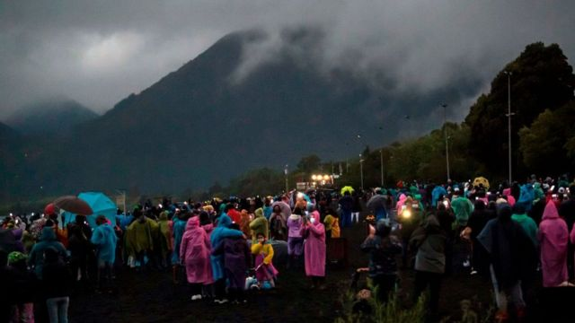
Eclipse en Pucón 2020

ASI ES MI VIDA
María Hernández
1941. Nacida en el campo, criada en el campo, en medio de la naturaleza. Ahí estaban los cerros, los potreros, los animales. Todo natural.
Somos cuatro hermanos y nos criamos todos juntos. Del campo nos trasladamos a la ciudad, a un pueblo llamado Molina. Ahí entré al colegio, recién a los diez años, en ese lugar cursé hasta 3° básico. En ese tiempo nos trasladamos a Santiago junto a mi mamá y mis tres hermanos. En Santiago estuvimos un año, en seguida, nos trasladamos de nuevo al campo, a un pueblito llamado Guacarhue, ubicado cerca de Quinta de Tilcoco, Sexta región.
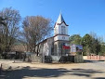
Iglesia de Guacarhue

Ahí estudié y llegué hasta 6° año, no pude seguir la otra enseñanza porque no teníamos recursos.
Así que chica trabajé en la cosecha de maní. En todo ese lugar se siembra mucho maní. La gente no sabe que el maní se da debajo de la tierra; cuando se cosecha el maní se arranca la mata entera y se pone boca arriba para que se seque y en seguida, recién se cosecha.
Después empecé a trabajar a los diez y seis años en la casa de unos patrones hasta los veinte años y luego me devolví sola a Santiago. Llegué a la casa de una hermana casada.
Aquí en Santiago comencé a trabajar nuevamente. Trabajé en casa particular un año, después entré a trabajar en una Fábrica Metalúrgica llamada Ferriloza, en la cual estuve trece años, hasta 1975.
Después del trabajo en la fábrica, me dediqué a negociante en abarrotes durante tres años. En ese trayecto, tuve dos hijos: un niño y una niña.
En esos tres años me fue muy bien en los negocios. Compré un local, en donde, con mi pareja, pusimos una carnicería, porque mi marido sabía mucho sobre las carnes. Con el tiempo aprendí todo sobre ese trabajo. Durante treinta años me dediqué a la carnicería, hasta que me enfermé. Me jubilaron y ahora vivo con mi hija, ya que es la única que me queda, ya que mi hijo se fue al cielo.
Ahora me dedico a cuidar a mi nieta, 3 perros y un pájaro. Pero así soy feliz.
Mañana me voy de vacaciones con mi familia, para arrancar, por unos días, del encierro de la Pandemia, esperamos que no nos pase nada.

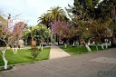
Plaza de Guacarhue

“EL POBRE TIENE TODAS LAS GANAS DE SALIR ADELANTE EN LA VIDA”
Sara Huichalaf
Mi nombre es Sara Huichalaf soy mapuche huilliche lafquenche. Nací en Osorno, mis padres provenían de la Comuna de San Juan de la Costa. Mi vida de niña junto a mis padres fue normal, éramos muy pobres, pero a pesar de esa pobreza jamás pasamos hambre, mi madre siempre tenía para cocinar comida mapuche. Mis padres emigraron a la ciudad de Osorno, en búsqueda de trabajo, en este primer momento, como familia, sufrimos el comienzo de la discriminación como mapuche. El patrón como primera indicación, indicó la

prohibición de hablar mapudungun, lo que me llegó e insidió en mí: el no hablar el idioma; pasó el tiempo y perdimos totalmente nuestra lengua madre, logrando afianzar la lengua castellana, pero sin olvidar algunos aspectos de la cultura que como mapuche uno siempre los lleva, tales como la comida, la organización familiar, forma de vida y enseñanza que se tiene.
A los 17 años yo emigré a Santiago a trabajar; la vida no fue fácil. Con el tiempo me fui quedando y conocí a mi esposo, también de origen mapuche de la ciudad de Temuco, Lautaro; nos casamos y formamos una linda familia. Con mucho esfuerzo entre los dos salimos adelante y le dimos estudios a nuestros hijos; en esos tiempos no había tantas oportunidades. Mi esposo falleció y he sufrido mucho por eso, él era una persona muy buena, preocupada por sus hijos y esposa, esforzado, con muchos ideales, no fue fácil como familia asumir que ya no está con nosotros y, sobre todo como matrimonio, nos queríamos mucho. Vivíamos los dos en Bahía Mansa comuna de San Juan de la Costa.
Ahora vivo con mi hijo en la Comuna de El Bosque para que no esté tan sola. Igual es triste llegar a vieja y estar y sentirse sola, mis hijos ya son adultos, tienen sus vidas, no siempre pueden venir a visitarme; a pesar que vivo con uno de ellos y su familia, todos ya hacen sus vidas. En estos momentos me gustaría estar en mi casita allá en el sur, pero por este virus y situación actual de nuestro país no puedo ir y, sobre todo porque estoy perdiendo mi vista y mis piernas no me acompañan mucho por lo que requiero de compañía para salir. Me da pena llegar a vieja, jamás había pensado llegar a esta etapa. La vida para mi giraba en torno al cuidado y preocupación de mis hijos y esposo, no pensé que llegar a vieja me sentiría tan sola. Mis hijos eran mi vida, recordar la niñez de ellos fue muy bonita, pero ellos crecen, se casan y se van. La vida muchas veces me ha puesto en situación difícil me acuerdo ya de adulta vine a saber que es el hambre, es algo terrible duele el estómago, dan ganas de vomitar esto lo viví para el golpe de estado de 1973, mis hijos eran pequeños sufrimos mucho en ese periodo, por los escasez de alimento y por la situación de quedarme sola con los niños. A mi esposo lo detuvieron, era obrero textil dirigente sindical, un día 11 septiembre vino un grupo de militares le vendaron los ojos lo subieron a un camión y se lo llevaron, solo le pude entregar una frazada, me dio tanta pena, estuve mucho tiempo sin saber de su paradero y me las tuve que arreglar como pude. Ahora con todo lo que está sucediendo con lo del estallido social del 18 de octubre 2019 y todo lo que estamos viviendo de estado de emergencia y pandemia. Me trae a la memoria lo mismo que viví antes, la diferencia que ahora ya no tengo miedo, uno aprende con la experiencia. Recuerdo todo el proceso de dictadura militar, mis hijos crecieron en ese periodo observando, escuchando y viviendo todo lo que pasaba; igual sufrí cuando uno de mis hijos ya adolecente se juntó a realizar un mural con un grupo de amigos con motivo de convocar a una gran huelga, paro de trabajadores, él se sentía identificado por la labor que realizaba su padre que era dirigente sindical; en esta acción lo tomaron detenido, junto a otros amigos, por unos días no sabíamos dónde estaba detenido y lo buscamos hasta encontrarlo en la cárcel de Santiago. Mis hijos salieron buenos hijos y buenas personas, nosotros con mi esposo siempre nos esforzamos para que ellos estudien, en ese tiempo no había las posibilidades de ayuda para que los hijos de obreros estudiaran un nivel superior, buscamos ayuda con las instituciones, pero no hubo buena respuesta.
Desde ese punto de vista y desde mi experiencia como madre pienso que las autoridades no brindan la ayuda necesaria a los jóvenes para salir adelante y sobre todo a las familias pobres y es por eso, donde no hay las oportunidades los jóvenes caen en la droga y otros problemas. Es importante educar y entregar las herramientas necesarias a los jóvenes para que se desarrollen íntegramente y puedan ser un aporte a la sociedad y puedan dar un nuevo giro a este país, se necesita gente joven con una nueva visión y conducción.
Yo ya tengo 78 años me siento bien y le pido a Dios que nos cuide en todo esto que está sucediendo que no es fácil sobrellevar tanto encierro y tantas trabas para salir. Yo hace bastante tiempo había sentido la necesidad de relatar, expresar lo que he vivido. Nosotros como familia hemos sido pobres y como otras tantas realidades más, pero la autoridad que nos gobierna no ven eso y, sobre todo con los mapuches nos han empobrecido más aun por el despojo y la discriminación.
A veces siento que Dios es injusto, él tiene tanto poder y siento que no hace nada frente a tanta injusticia. Una vez en un taller en la iglesia rezamos muy intensamente, en ese momento pude ver y escuchar a Dios, el me habló, en ese diálogo el lloraba porque el mundo, el hombre está malo. Le pregunté que ideología es perfecta para que el hombre sea un ser bueno y de bien, Él me contestó que era el comunismo, pero nunca podrá ser, porque el comunismo es la práctica de la igualdad social, es de los pobres, y que los poderosos jamás lo permitirán. En uno de mis recuerdos de niña en mi primera comunión le pedí a Dios salud y vida larga; siempre lo pido tanto para mí y las personas. Algunos años atrás estuve muy enferma pasé 7 meses con esta enfermedad, cuando me sané los médicos no lo podían creer ya que me dieron el alta y mi pronóstico no era nada alentador y cuando volví al control médico se sorprendieron por la mejoría y esto se lo debo a Dios.
La pobreza era parte de nuestra vida diaria cuando niña por lo que no pude estudiar, en algún momento quería ser monja, incluso busqué un seminario, pero había que pagar, luego más adulta quise ser doctora, pero ninguno de mis sueños por estudiar pudieron ser, por falta de oportunidades. En relación a esta experiencia yo y mi esposo brindamos lo mejor que podíamos hacer para que nuestros hijos se educaran, fueran más y no vivieran lo mismo que nosotros. Ahora ya con mis años, quiero terminar mi vida en mi querida Bahía Mansa. Yo sé que Dios nos da y nos quita la vida en algún momento. Mi familia son mis hermanas, mis hijos, nietos, sobrinos con ellos comparto mi vida. A veces pienso que la religión no cuenta la verdad, la Biblia es un diccionario del mundo, el hombre se desarrolla, estudia y destruye el mundo con esto del avance tecnológico. Ahora quieren deshacerse de los viejos porque somos un gasto económico. Como mapuche oramos pedimos a Dios, al campo a la naturaleza, mis antepasados nos hablaban de Dios y todas las cosas naturales que pasaron y pasarán, la gente antigua es muy sabia nunca fueron al colegio, pero saben y conocen mucho sobre remedios naturales, esto se aprende por observar el entorno natural y la conversación con los abuelos. Yo así lo he aprendido y de alguna manera lo practico.
Esto por el momento es mi relato, sólo me queda agradecer por la oportunidad.



50 AÑOS EVANGELIZANDO POR LOS POBRES

Padre Eugenio Pizarro Poblete
Desde que Dios se hizo hombre y pobre, los derechos humanos y de los pobres son los derechos de Dios mismo.
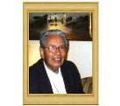
Muy amigos míos: Me resulta difícil aceptar la celebración que hará el pueblo de mis 50 años. Así, también, me resulta muy difícil hacer una auto referencia de mi sacerdocio durante tantos años.
Desde niño sentí en mi interior el deseo de entregarme a Jesús en el sacerdocio. Motivado por testimonio familiar, especialmente de mis padres, ingresé al Seminario a los 13 años de edad.
De mis padres, en primer lugar, y después el testimonio de vida de mis formadores en el Pontificio Seminario de Santiago, impregné mi vida de un amor apasionado por Jesús, y por Jesús en los más pobres, en los sufridos y oprimidos.
Desde el Seminario, en forma privilegiada, estando cursando mi filosofía, obtuve el permiso de poder salir, con saco de dormir, a comprometerme en la construcción del Reino, caminando hacia dos poblaciones callampas que nunca olvidaré. Me quedaba con pobladores, trabajando junto a ellos en su liberación integral. Siempre buscando que ellos fueran sujetos de su propia historia. Nunca fui paternalista.
Creo, que a esa altura de mi camino hacia el sacerdocio, no había ningún seminarista que tuviera el permiso de quedarse a alojar en el “pesebre” de Población Lo Saldes y San Luis.- Ya siendo sacerdote, recién ordenado, con dispensa canónica: tenía 23 años de edad, viviendo aún en Seminario, recibí mi primer nombramiento del Arzobispado: mejor lo llamo: recibí mi envío, para ser Vicario Cooperador de Parroquia de Los Castaños, para atender exclusivamente a las poblaciones callampas ya nombradas, que estaban ubicadas en radio territorial de esa parroquia.
Después de eso vinieron tantos y tantos compromisos sacerdotales y pastorales, sea el que fuera, dándole siempre una opción preferencial a los pobres, formando comunidades cristianas (la Iglesia doméstica). Pienso que la Iglesia de Jesús se construye mejor desde la base del pueblo.- También dando mucha importancia al rol de decisión del laicado en la Iglesia.- Sería muy largo recorrer toda mi presencia en el mundo de los pobres. Pero fue gratificante.
He sentido como vivencia existencial que: “El Espíritu del Señor está sobre mí, por el que me consagró para dar buenas noticias a los pobres; me ha mandado para sanar a los afligidos de corazón, para anunciar libertad a los presos y dar vista a los ciegos; para poner en libertad a los maltratados; para anunciar el tiempo favorable del Señor (Lucas 4, 18-19). Este Evangelio: Jesús, Buena Nueva, me ha acompañado toda mi vida. También el grito de nuestro santo, el padre Alberto Hurtado: ¡El pobre es Cristo! Siempre he creído en las promesas de Jesús (Mateo 25). La resumo: “Lo que has hecho por el más pobre conmigo lo hiciste”.
En 1973, sufriendo el brutal Golpe de Estado, Jesús puso a prueba mi fidelidad a Él, en mis hermanos perseguidos, en los detenidos, torturados y desaparecidos; en el sufrimiento abusivo hacia la clase obrera. Sin jactancia ni vanidad afirmo: fui un perseguido junto con los más pobres, que sufrían allanamientos en sus casas y poblaciones. Lo viví en Zona Oriente y Zona Norte de Santiago. El Cardenal Raúl nos dijo y nos mandó a salvar vidas.
Hice cosas que no aprendí en el Seminario. Expuse muchas veces mi vida. Recibí muchas amenazas de muerte, todas acompañadas por persecución activa de Servicios de Inteligencia: de lesa humanidad diría yo. Tuve que esconderme, para después seguir salvando vidas. Allanaron la casa de mi familia, carabineros de civil. Más de 30 carabineros, equipados para la guerra, quisieron saltar la reja de mi Parroquia de Santa Filomena. Los enfrenté a las 03.de la madrugada; lo hice en Nombre de Dios… se fueron. Otros, antes habían disparado en contra de mi casa en la Parroquia de Las Mercedes de Puente Alto.
Titulares en la Prensa indicaban acerca de las amenazas de muerte en contra mía. Incluso conversé con uno que tenía orden de matarme a mí junto al Cardenal Raúl en Avenida Independencia 1210 de Puente Alto. Este hombre se había ido a refugiar a una parroquia, diciendo que temía por su vida: no se había presentado hacía dos días a dar cuenta de la misión encomendada. Al conversar con él, me di cuenta que no conocía al sacerdote que tenía que matar, sabía sólo el nombre: era yo. ¡Menos mal! Lo saqué volando de la parroquia y lo entregué a abogados de La Vicaría de Solidaridad.
Habría mucho que contar acerca de la brutal dictadura. Una cosa más: al trasladarme de la Zona Oriente a la Zona Norte de Santiago, sacerdotes y religiosas de sectores populares, me solicitaron como Coordinador de Iglesia de los pobres. Esto respondía al llamado de Juan XXIII al inaugurar el Vaticano II: “Queremos ser la Iglesia de todos, pero especialmente queremos ser la Iglesia de los pobres”. Nos reuníamos periódicamente en talleres pastorales para ir revisando y tirando líneas de acción pastoral en sectores populares.
De ahí resultó una Carta Abierta a la Opinión Pública: “Lo que hemos visto y oído no lo podemos callar”. Era un Anuncio. Una Denuncia del pecado dictatorial. Exigíamos la no continuidad de Pinochet, el término de abusos de derechos humanos y crímenes de lesa humanidad: el término de la dictadura. Por esta carta tuve que ir 5 veces a declarar a Fiscalía Militar. Existía la orden en las Comunidades: ¡Cuidar al P. Eugenio! Él tenía que ir desde su parroquia y no desde la cárcel a declarar. Siempre fui acompañado por Comunidades Cristianas, que oraban, leían la Palabra, cantaban frente a Fiscalía Militar.
Entre declaración y declaración en Fiscalía, siempre fui vigilado y perseguido, por servidores de la perversa y mal llamada Seguridad Nacional. Siempre mantuve una paz interior. Sentía que tenía que cumplir acerca de advertencias de Jesús, que por su causa seríamos perseguidos. Ante cualquier acción estaba en mí: “Felices los que sufren persecución por su vida recta, pues el reino de los cielos pertenece a ellos. Felices ustedes, cuando la gente les insulte y les maltrate y cuando digan toda clase de cosas falsas contra ustedes por mi causa”…
Después que se fue el dictador y llegó a la Presidencia Patricio Aylwin. A poco andar este gobierno nuevo, ‘porque para los pobres no había llegado la alegría” en una mentirosa democracia hasta hoy día – según mi parecer – los pobres me pidieron, que querían, que lo mismo que había dicho y hecho en la Zona Oriente y Norte, lo hiciera en una coyuntura electoral nacional. Ellos no me pedían la Presidencia. Me inscribirían en unas elecciones primarias de candidatos.
Si resultaba elegido, era un candidato atípico: era candidato, pero no para la Presidencia. Sólo se me pedía el sacrificio de recorrer todo Chile levantando la causa de los pobres. En primarias salí elegido como el primer Candidato Presidencial que salía a la palestra en enero de 1993. Pedí a mi Iglesia un permiso por un año. No me fue concedido. Sería muy largo explicar lo que realmente pasó. Finalmente fui suspendido por la Iglesia. Mi Obispo me dio a entender que sería reintegrado a mi ministerio después de terminada mi campaña por un año. Y así fue. A fines de diciembre de 1993 y comienzo de enero de 1994 ya estaba ejerciendo plenamente mi sacerdocio.
Tengo que decir que mi conciencia estaba muy tranquila. Ella es un sagrario inviolable. No actué a tontas y a locas. No. Lo pensé bien. Hace tiempo que mi sacerdocio me decía: “Mi vivir es Cristo”. “Ya no soy yo el que vive: es Cristo el que vive en mí”. Me sentía habitado. “Porque para mí la vida es Cristo, y la muerte es ganancia”. “Por causa de Cristo lo he perdido todo, y todo lo considero basura, a cambio de ganar a Cristo y encontrarme unido a él… y sé que no quedaré defraudado”. “Porque el que quiera salvar su vida, la perderá; pero el que pierda su vida por mi causa, la encontrará”.
Siempre he creído que la causa de los pobres es de Cristo. Creo que por eso voy a ser juzgado por Dios. No quiero pecar de orgullo, pero tengo constante en mis oídos la bienvenida que Jesús me dará: “Ven bendito de mi Padre; recibe el reino, que está preparado… pues tuve hambre…tuve sed… anduve forastero, a la interperie… falto de ropas, con frío; estuve enfermo, estuve en la cárcel… y tú me diste atención y luchaste por mis demandas y derechos humanos fundamentales, adelantando y haciendo Reino; te hiciste mi candidato: el candidato por la causa de los pobres. Eso que hiciste lo hiciste por mí. Yo creo totalmente en eso.- Ahora existe la Eucaristía Litúrgica y la de la vida: “Hagan siempre esto en memoria mía”. Yo no podía la litúrgica: la del altar, pero tenía el gran altar de la vida, allí, como Jesús Eucarístico de la Cruz, pude entregar mi cuerpo y mi sangre: actuar “in persona Christi” cumpliendo el mandato nuevo y más grande: “No hay amor más grande que dar la vida”. “Ámense unos a otros como yo los amé”. Esto supera al “ama a tu prójimo como a tí mismo”.
Se trata como Cristo de entregarlo todo. No guardarse nada para sí. Olvidarse de sí. Negarse a sí mismo: dar la vida para que todos la tengan en abundancia. Todo por Cristo en los pobres. ¡Anunciamos tu Muerte. Proclamamos tu Resurrección, Ven Señor, Jesús! Esto le da sentido a mi sacerdocio. El amor del Crucificado que es el Resucitado es la antípoda de la sociedad con una economía acaparadora, egoísta y acumuladora, que hace sufrir a tantos Cristos hoy: ¿Cristo de nuevo Crucificado? Yo no quise lavarme las manos como Pilato. Quise ser el Buen Samaritano, no el levita y el sacerdote, me acerqué y me aproximé; me hice próximo (prójimo) de mi hermano a la vera del camino.
Termino. He ido a Evangelizar a los pobres y he sido yo evangelizado por ellos. Desde 1993 ejerzo plenamente mi sacerdocio en medio de los pobres: en Campamentos. A Jesús lo he encontrado en el hombre pobre: “en el que no tuvo una posada para nacer”. Lo encontré en el hombre pobre que tuvo que exiliarse, y que después vivió como pobre en una ciudad al margen: Nazaret. Hoy lo veo, desde 1993 en mis trabajos pastorales en los Campamentos: en los sin vivienda. Le he encontrado en el Nazaret de hoy a mi amado Jesús, como un obrero, como su padre José: ambos carpinteros. Lo he encontrado en el obrero. Todos me han evangelizado.
Soy un convencido: Desde que Dios se hizo hombre y pobre, los derechos humanos y de los pobres son los derechos de Dios mismo. Los derechos de los obreros, desde que Dios se hizo obrero, y la Iglesia quiso unirse a la fiesta de los obreros en 1° de Mayo, celebrando a José Obrero, los derechos de los obreros son los derechos de Dios mismo.
Quien dice que ama a Dios y no ama concretamente y con compromiso real la promoción y defensa de los derechos humanos; y no ama al pobre, al obrero y trabajador, y no lucha por el Reino: por liberarlos integralmente del “pecado social”… ¡Es un Mentiroso!
Quiero dejar un valioso y permanente pensamiento escuchado en una predicación. “Una Comunidad capitalista no tiene derecho a la Eucaristía porque está creando un monstruo que no podrá ser absorbido por la comunidad”.
Se refería al “capitalismo salvaje, duro e inhumano” que afecta y destruye a tantos sectores del mundo. Aquel que apoya esta crueldad vive en pecado mortal por la injusticia que comete con los pobres.
En este contexto quiero invitar a hombres y mujeres de Iglesia: Obispos, Sacerdotes, Religiosas y Laicos de todas las Vicarías Zonales y Ambientales. A creyentes y no creyentes. A gente de distintas religiones. A Pobladores de distintos lugares donde me han conocido. A gente de la Zona Norte, Zona Oriente, Zona Maipo. A Fieles de Parroquias de Puente Alto, especialmente de Las Mercedes y Monserrat. A gente de San Bernardo, de San Antonio, mi puerto natal. A los fieles de Nuestra Señora del Rosario de Maipú A pobladores de Campamentos de Huechuraba, de 16 de Mayo; de Peñoncito, de Carlos Oviedo y a todos los pobladores de Volcán Tres. A gente de Pastoral Obrera (Trabajador) , de la JOC, MOAC, mujeres del antiguo MOJUFE; a toda Organización Popular, a Estudiantes Secundarios y Universitarios.
Invito a todos. De una manera especial a todos mis alumnos. Y a los que no puedan asistir o están lejos, los invito a orar y pedir perdón por mis pecados, y dar gracias a Dios por sacerdocio concedido por amor de Dios.
Con esta Celebración quiero invitarlos para ir recuperando la Credibilidad de la Iglesia. La Iglesia es más que los pecados de miembros de Iglesia. Pediremos por las víctimas de esos pecados; también por los victimarios.

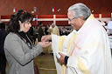

MI HISTORIA
Antonia Isabel Ahumada Sepúlveda
Nací el 25 de Abril de 1952, tengo 68 años, soy la menor de una familia formada por mi “maravillosa madre” (fallecida) y cinco hermanos, (un varón fallecido) y cuatro hermanas (una fallecida).
No hago referencia a mi padre, porque no fue ningún aporte, sólo fue un hombre alcohólico, agresivo y sin responsabilidades.
Con el esfuerzo de mi valerosa madre y mi hermano y mis hermanas mayores, que ayudaban en lo que se podía, a criarnos a las más pequeñas. Siempre fui yo la más privilegiada por ser la menor.
Pasamos hambre, penas, angustias, soledad, necesidades de toda índole, pero gracias a mis hermanos, junto a mi “valerosa madre”, pudimos salir adelante. Yo fui la única que logró un estudio universitario, gracias a todos: mi madre y los ángeles (personas) que aparecen en nuestro caminar en la vida.
A los veinte años de mi existencia, mi hermana mayor, me regaló un Curso de Auxiliar de Párvulos, en agradecimiento por cuidar a sus hijos mientras ella trabajaba.

Pero mis sueños eran otros .Yo quería ser “policía femenina: Carabinera”, para trabajar con niños pobres, como lo he sido yo. Darles todo el amor que tenía para cuidarlos.
Dios quiso que mi camino cambiara de rumbo, pero sin perder mis sueños. Tuve la oportunidad de estudiar para ser profesora y enseñar, cuidar y querer a los niños(as) que me tocaran. Como siempre una tiene ángeles que nos ayudan, cuidan y protegen en nuestro caminar.
Escuela Julieta Becerra. San José
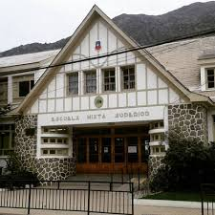
Llegué a la Práctica de Párvulos, a la Escuela Mixta Superior N° 3 de San José de Maipo, hoy “Julieta Becerra Álvarez, con niños(as) muy vulnerables. Una monjita, llamada Noemí Márquez, me llevó a trabajar en su Escuela Particular y me inscribió en la Universidad Católica de Chile, para regularizar mis estudios, porque ella consideraba que yo tenía muchas aptitudes, capacidad y vocación de maestra. Me titulé de “Profesora de Educación General Básica”, con distinción.
Así pasé 38 años de docencia, estuve trabajando en San José de Maipo, en Isla Dawson, Punta Arenas, por el trabajo de mi esposo. También estuve en Iquique, por las mismas razones. Después regresé a Puente Alto, pero siempre quise volver a mi hermosa y querida escuela en San José de Maipo, de ahí salí para jubilarme, como yo quería, en la salita en que empecé mi docencia, con alumnos muy queridos, haciendo lo que más quería: enseñar, cuidar y querer a niños(as) vulnerables. Aún recibo, después de casi nueve años de mi retiro, a apoderados y alumnos que me visitan y me traen mucha alegría, al conocer sus logros.
“Con esfuerzo y constancia todos los sueños se logran”
En este camino hermoso que Dios y la Virgen me regalaron, conocí el amor de mi vida, mi esposo (marino de la Armada de Chile), formamos una hermosa familia con dos hijos (dama y varón), con principios y valores muy sólidos.
Hoy, con toda certeza, puedo decir que todo el cariño y amor con que hemos criado a nuestros hijos, se ve reflejado en el cariño, amor y cuidados que hoy nos profesan. Ahora que somos adultos mayores, junto a nuestra maravillosa nieta Esperanza, de cinco añitos, que es nuestra luz y alegría de vivir.
Ojalá Dios nos dé vida y salud para verla crecer un poco más, feliz, espontánea, cariñosa e inteligente, junto a sus padres. Ver a mis hijos y nieta felices es el mayor regalo de Dios para mí.
A Dios doy gracias por darme todas mis vivencias, experiencias de vida, buenas y malas, porque gracias a ellas crecí, para tener hoy una vida feliz junto a todos los seres que quiero: mi esposo, mi Mari, mi Pepito, mi nietecita, mi yerno. Gracias también por todos los ángeles que me han ayudado en el camino de mi vida.
“El tiempo lo cambia todo y la vida debe continuar”

PROFESOR NORMALISTA
Leonardo Vera
Si la vida fuera una escalera, los peldaños para llegar al cielo serían: niñez, adolescencia, juventud, madurez, senescencia y todo lo demás. Nosotros nacemos, crecemos y morimos, en tres etapas importantes, pero cada uno puede colocar los peldaños de su vida que desee.
Hay cien temas de los que se puede escribir, muchos detalles. Por ejemplo: deportes, ciencia, astronomía, paisajismo, negocios, cultura, creencias religiosas, historia universal.
Historia Personal:
Yo tengo 72 años, me acuerdo que a los 5 años tenía muchas preguntas que hacerme: soñaba con ser importante, como cuando jugábamos fútbol a pata pelada como Pelé, quería ser como él. Cuando nos bañábamos en un estero, soñaba que iba en un gran barco alrededor del mundo y cuando bajábamos a la realidad tomábamos té con pan con manteca, que nos tenía mi madre todos los días.
A los 10 años nos fuimos a vivir a Mulchén (8° Región), desde Quilleco, un pueblito cerca de Los Ángeles. A los 15 años llegué a la Escuela Normal de Victoria a estudiar para profesor; a los 20 me titulé de “Profe”, en Diciembre de 1968. Recuerdo muy bien a mis MAESTROS: Educación Física: Hans Gitterman Michelson. Administrativos: Llancaqueo, De la Barra, el Tío Lalo, (Director de la Escuela Normal), Inglés: El Teacher. Ciencias: Riveros. Didáctica General: Gilberto Carrasco. Didáctica Especial: Gilberto Carrasco. Matemáticas: el Sr. Bustamante, etc. etc. …

Insignia Escuela Normal de Victoria.
Todos nos inculcaban la importancia de educar a nuestros alumnos. No enseñar para educar. Educar PARA SABER. La importancia de entregar conocimientos no termina ahí. Había que usarlos para enfrentar la vida; para vivir. No sólo de contenidos vive el Hombre, sino como asimila y aplica lo aprendido.
Trabajé 38 años de Profesor:
- Comencé en la Escuela N°6 de Cachapoal, Provincia del Libertador Bernardo O’Higgins. Ahí conocí la vida rural de nuestros niños del campo. Cómo algunos se matriculaban a la fuerza en 1° básico a los 12 años, porque a sus papitos no les interesaba que fueran al colegio; les servían más de obreros del campo: sembrando papas, trigo, hortalizas o criando animales en los fundos, que yendo al colegio.
- Llegué a Puente Alto en el año 70 a la Escuela Maipo N° 1. Pleno gobierno de Salvador Allende. Mis ideas políticas en esos momentos se empaparon con la ilusión de Salvador Allende G.: ”somos los únicos seres humanos que a través del voto popular, logramos un gobierno democrático”; en ese tiempo no se le dio la importancia que tenía.
De pasar de una escuelita rural a la Escuela Maipo fue un gran salto. Pero ni sospechaba qué se nos venía encima: “Luchar por igualdad de clase social”. Ahí conocí realmente contra qué luchábamos; cuál era nuestra responsabilidad:
“Llevar adelante una revolución democrática” Al decir “Revolución” uno se convierte en Revolucionario, pero en la realidad fuimos y somos unos “corderitos” con piel de lobos.
Vino el 73. Septiembre 11, ahí comenzó nuestro calvario. Los profesores de izquierda: chao. Se vino el arresto domiciliario: Encerrados, como ahora por la pandemia, a esperar. Yo recién casado, con mi esposa esperando nuestro primer hijo, nos dejaron esperando nuevas instrucciones.
Como 15 días después llegaron las instrucciones, eran Órdenes y Tortura, ¡como a las 4 de la mañana, para intimidarnos! Al no lograr nada, nos dejaron en libertad y volvimos a trabajar.
Ahí comenzó un peregrinar de Traslados de escuela en escuela, a los peores cursos, donde había problemas conductuales allí nos mandaban. Menciono algunos colegios: Los Pimientos, en la Costanera; San Gerónimo, la Consolidada, la Industrial. Y llegó el año de la MUNICIPALIZACION (1981).
Nos pasaron a las Municipalidades el 81 y tuvimos que irnos DESPEDIDOS 72 profesores de izquierda, sin derecho a pataleo, sin explicación lógica. Por Razones de Orden Superior y del Servicio, como quién se cambia de ropa, ¡Sin pan ni pedazo!. Ahí nos dimos cuenta del PODER MILITARIZADO. Había que seguir luchando contra esa PANDEMIA que duró 18 años. Soportamos todo: ABUSOS- ARBITRARIEDADES- PRIVADOS DE OPINION- INJUSTICIAS- INSULTOS-MENOSPRECIOS- INDIFERENCIAS- EXPLOTACIÓN- AMENAZAS, etc., etc.
Esta pandemia del CORONA VIRUS ES BIOLOGICA, en ese tiempo la PANDEMIA DE PINOCHET fue social, contra algunos, contra los débiles del país; contra los que no pensábamos como ellos, “fue la lucha de David y Goliat”, “lucha de clases”. A mí me enseñaron que debía educar a todos por igual. Mucho más nos afectó que nos quitaran incluso la alegría de vivir. Un sincero homenaje a los que dieron su vida por esta lucha que sigue intacta, por su gente, por su pueblo, por los oprimidos, humildes, que ni siquiera sabían reclamar. Por ellos y por muchos más, mis respetos y admiración para siempre.
Llegó nuestra reincorporación al servicio de la Dirección Departamental de Educación. Por ser de izquierda, nos mandaron a trabajar a 4 buses “Chapulín Colorado” que eran del Transporte Público, así nació la Escuela 50 de San Gerónimo, que ahora se llama la 624 Oscar Bonilla.
Durante los años duros de la Dictadura Militar, soportamos todo: Autoritarismo, Verticalidad del mando. Normas básicas: eliminadas, Reajustes logrados a través del gremialismo: eliminados. Bienios, Trienios, Ascensos: nulos. No teníamos otra alternativa que trabajar y trabajar como burros, cabeza gacha. “Si te gusta bueno y si no te vas”. Como cuando nos pasaron a las AFP.
Por el sólo hecho de pensar distinto, la lucha se hizo insostenible. El año 78 fui arrestado por la CNI y llevado al Regimiento ferrocarrilero de Puente Alto, por no acatar órdenes injustas de parte de las Autoridades de Educación: 3 días encerrados, con mis 2 colegas, también de izquierda: Hugo Hartig Díaz y Enrique Yévenes, alías “EL Cayena” de la normal de Victoria. Tres días privados de libertad, encerrados como animales en los carritos del Trencito que antiguamente corría hacia los faldeos de San José de Maipo. Ahí adentro uno se da cuenta de lo injusto que es que te priven de la libertad de ser humano: INDIGNANTE. Ahí fuimos interrogados por personal del CNI, para que delatáramos a otros compañeros, pero se dieron cuenta que no valía la pena; que para nosotros, la lealtad hacia nuestros colegas era irrestricta; no logran nada. Escuchamos gritos, fusilamientos, torturas, camillas de alambre y fierro electrificadas.
A los 72 años, puedo decir que tengo mi misión cumplida. La Pandemia llegó en Marzo del 2020 y nos afectó medianamente por sus consecuencias.
Hice de todo en la vida, nunca me conformé con un solo sueldo, siempre busqué la forma de salir adelante y que no faltara nada en mi casa.
Realicé muchos oficios: Fui “carrero” en Mulchén (6 a los 10) llevando maletas en la Estación de Trenes. Vendí avellanas en un carrito. Fui mandadero para trámites bancarios (encargos). Repartidor de encomiendas. Obrero en la Bodega del Banco del Estado (Mulchén). Arenero. Futbolista, (llegué a 3° División en Peumo). Repartidor de especias (ajos, cominos, bicarbonato). Fui reparador de Bicicletas. Matutero en Zona Franca de Iquique. Profesor Particular (Clases Particulares). El año 75, comencé en una bicicleta roja a ir a 2 y 3 colegios a impartir clases: Escuela Matte: Educación Física; Escuela Municipal: Educación Básica; Escuela C.E.I.A. Educación de Adultos. Además, Presidí una Cooperativa de Vivienda de Profesores en Puente Alto. Fui Presidente de ADEPA, Asociación de Deportes de Puente Alto, y ahora, con Renta Vitalicia: TAXISTA.
Después de trabajar en muchos colegios de Puente Alto, La Pintana, La Florida, enumero algunos:
- Escuela N°6 de Cachapoal, Región de O”Higgins
- Escuela Maipo N°1 de Puente Alto
- Escuela Domingo Matte Mesías
- Escuela Oscar Bonilla 624, antes los 4 buses Chapulín Colorado
- Escuela 50 San Gerónimo
- Los Pimientos
- Colegios Santa Rita de Casia (1) y (2) La Pintana (Ahora Colegios Marcelino Chapagnant)
- John Paul (Colegio Particular)
- Little College La Florida (Rojas Magallanes con E.E.U.U., Paradero 18 Vicuña Mackenna)
- Hogar del SENAME (Departamental con Las Industrias)
A partir del 91, cuando recuperamos la democracia, nos reincorporaron a la Municipalidad de Puente Alto y volví a trabajar en muchas escuelas: Escuela 609 Grecia, Escuela Nonato Coo, Escuela Consolidada, Liceo San Gerónimo, Escuela Volcán San José (Colegio que se creó con la fusión del Liceo San Gerónimo con la Escuela de la población Volcán San José).

Esta pandemia es como muchas otras tragedias que han sucedido. Para mí, la peor pandemia, es la desigualdad en que se vive en el planeta, porque unos lo tienen todo y otros no tienen nada. Los Grandes Imperios no deben existir, menos los magnates que viven de negocios ilícitos.
“Suerte para todos”
HISTORIA DE MI TIA PITY
Magdalena Ciudad
Mi tía Felicidad Ramírez. Mi tía Pity como le dicen desde niña; Pity no porque viera poco, debe ser porque alguna de sus tantas hermanas, la nombrara así y así quedó.
Ella cuenta que desde chica fue inquieta e independiente entre tantos hermanos: 6 mujeres 2 hombres, (8 hermanos) además de la cantidad de familia que entraba y salía de su casa. Mis abuelos, sus papás, eran muy acogedores, quizás por eso poca atención prestaban a los más pequeños.
Mi tía era muy requerida por los vecinos, por lo graciosa y ocurrente para cantar y bailar lo que hacía que fuera siempre bien acogida en su vecindario en calle San Joaquín casi al llegar a Gran Avenida, comuna San Miguel. Ella cuenta que por esos años; 1930 a. 1935 en que todo era tan rústico, con calles de tierra por donde trasladaban los animales hacia el matadero que quedaba por ahí. Ella y sus hermanas, sentadas en la ventana, con las piernas hacia afuera, tocaban con los pies a los animales que pasaban en su carrera loca. Ella lo recuerda ahora y se da cuenta lo peligroso de su proceder.

Así fue creciendo entre sus hermanos, hasta que los mayores empezaron a formar sus familias y ahí es donde aparezco yo: la primera sobrina. Para qué decir lo acogida y regaloneada que fui desde ahí por mis tías, sobre todo por ella: mi tía Pity.
Cuando yo nací ella tenía como 13 años, una adolescente donde ya se manifestaban algunas inquietudes artísticas. Yo recuerdo en mi casa unos cuadritos en madera, pintados por ella, sin nunca haber recibido clases de pintura.
Mi tía se casó a los 19 años y desde ahí se dedicó a formar su familia con 5 hijos y desde ahí poniéndole el hombro en construir su casa con su marido, mi padrino, Con mucho esfuerzo, harto trabajo, sin muchas comodidades. ¿Y qué significó esto? Pues que sus inquietudes artísticas quedaron guardaditas en un rinconcito de su alma.
Y así los años fueron pasando quedó viuda, los hijos se fueron y quedó sola, entonces afloró con fuerza el deseo de manifestar en pintura lo que le quemaba dentro

Mi tía y yo, siempre cerca de ella, nos matriculamos en unos cursos de arte enfocados a la 3era edad en la Universidad de Santiago; para qué decir la felicidad de mi tía, haciéndole honor a su nombre, Felicidad, era universitaria, tenía otro pedigree. Aquí se pudo relacionar con otras personas, con las cuales podía interactuar y que tenían sus mismas inquietudes. Cuando llegó a su término este programa de la universidad, una de sus compañeras de curso la motivó a integrarse a un Taller de Pintura de 3era edad "Pinceles de Otoño" y aquí mi tía se desbordó. Su estilo realista, con mucha influencia de los impresionistas. Artísticamente su amor por la pintura no tuvo freno, dando rienda suelta a los pinceles con sus colores, mientras escucha a sus músicos clásicos favoritos, su casa se llenó de cuadros formando una verdadera exposición pictórica.
Hoy mi tía Felicidad ya no pinta, la visión no la acompaña como debiera, pero sigue activa en su casa acompañada por hijos que se turnan para cuidarla, se levanta todos los días apoyándose en un carrito con el que camina por su casa viendo que todo ande bien, incluso no ha dejado de cocinar acompañada por la música de su radio favorita, Radio Beethoven. Lo bonito y admirable de mi tía, ella misma lo dice "yo pienso en el futuro, por eso me cuido, para compartir la vida con mis hijos, nietos y bisnietos".
Que más lindo ejemplo a seguir, que a pesar de los años con su lucidez intacta, al día con lo que ocurre en el mundo. Es un privilegio y orgullo tenerla.

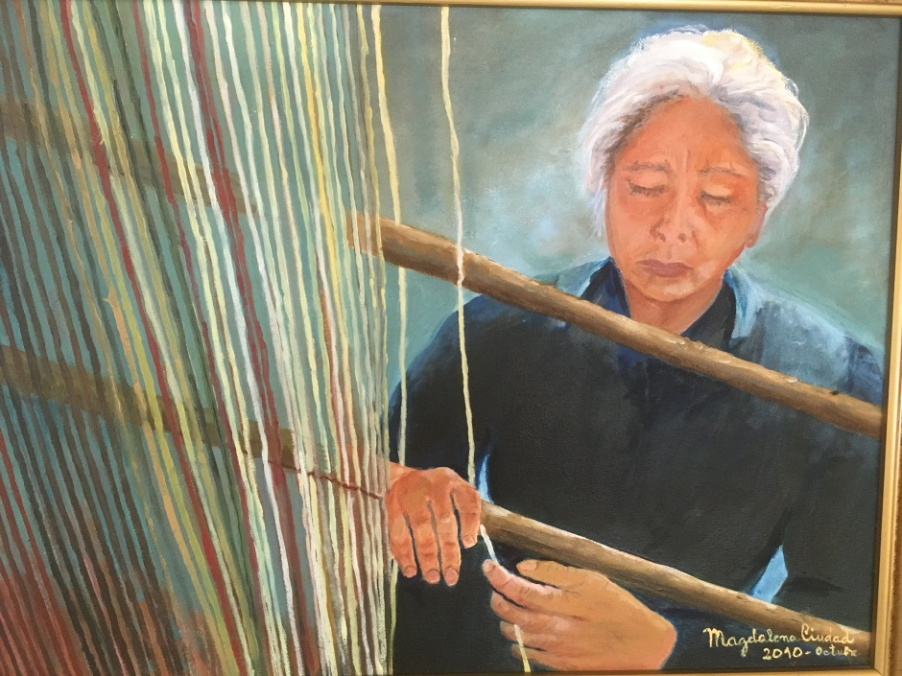
Pintura Felicidad Ramírez

Días
de Pandemia



PANDEMIA: RESPETO Y SOLIDARIDAD.
Susana Castro

Las catástrofes no han sido ajenas a nuestro país, pero jamás imaginé que una pandemia así pudiera afectar a nuestro país y al mundo en general.

Desde que comenzó, en marzo del año pasado, pensé, qué debo hacer, cómo cuidarnos para que no nos afecte; fue difícil, cada día que pasaba eran peores las noticias. Esta terrible y maligna pandemia, llamada COVID 19, se estaba llevando a muchos amigos, conocidos, abuelitos, a aquellos que dieron lo mejor de sus vidas al país con su trabajo, sus conocimientos, el respeto y el amor por nuestro querido CHILE y también, nos dejaron sus hijos y sus nietos.

Chile cambió. Vimos a los trabajadores de la salud dejando sus familias por ayudar a los enfermos, en todas las comunas, ayudándose entre vecinos, por los que no tienen trabajo, por los que tuvieron que suspender sus actividades y por los pobres, esos que apenas subsisten. Fue bonito ver eso, gente anónima y empresarios, que también pusieron su ayuda al servicio de la comunidad.

Sin embargo, hoy algunos siguen negándose a ser responsables y acatar las obligaciones contra el COVID, sabiendo que esto afecta sobre todo a los adultos mayores, adulto joven y de toda edad también. Espero, de corazón que estas personas recapaciten y se vuelvan

más humanos y aprendan que no todo en esta vida es pasarla bien, y borrarse con porquerías. Tienen que aprender a ser buenos hijos, respetuosos con sus padres y con todos en general. Los civilizados nos entendemos comunicándonos, hablando con empatía.

Personalmente pensé, si no me cuido bien me muero y tengo mucho porqué vivir: mis hijos, mi nietecito; Tengo metas, hasta ganas de estudiar me dieron. La vida se comienza a acabar cuando no se tienen sueños y metas.

Respetemos a las personas que hacen todo lo posible por sacarnos de la pandemia y por lograr un país mejor, más tranquilo y seguro para todos.

Ahora se vienen las vacunas, todos deben ponérsela, sea cual sea, respeten los horarios y fechas, estén al día en lo que se dice y hace, es nuestro deber. No dejemos que los demás hagan las cosas por nosotros y lo más importante, hay alguien que siempre estará junto a nosotros, no te pide nada a cambio, te escucha y siempre habrá una solución, solo espera y respeta. Esa persona es DIOS, CONFÍA EN ÉL, PUEDE SER TODO PARA TI. AMÉN...

DIAS DE CUARENTENA
Profesora Cecilia Durán Guzmán
En la soledad de mi habitación, miro a través de mi ventana, la quietud de la tarde larga y pacífica, El aire se detuvo en mis plantas, todas sus hijas se adormecieron en el silencio o la tristeza las envejeció, esperando un nuevo amanecer, lleno de plenitud, donde la sonrisa aflora con la cara al sol y al viento y los brazos abiertos, para dar la bienvenida a la libertad y guardando en el corazón el cariño acumulado.
Miro el cielo y la nubes que ayer estaban en el ocaso resplandeciente vestidas de amarillo, hoy se asoman con sombras grises, igual como estamos en la ciudad: calladas, temerosas de aquél virus que se instaló para causar tanto daño y tanto dolor…
La cuarentena repetida nos libera del contagio a costa de muchas cosas: encierro, preocupación, pensamientos encontrados en nuestro silencio. Y ¿Qué decir de los niños que quieren salir? ¿Ir a la escuela? ¿Jugar con otros niños?
Y a los viejos se nos va la vida esperando un cambio que tarda en llegar.
La inseguridad, se ha apoderado de todos nosotros, los jóvenes están frustrados sus deseos interrumpidos para seguir estudios, todos hemos retrocedido.
Las madres desesperadas por tener que alimentar a la familia, sin recursos necesarios, recurriendo muchas veces a la olla común más cercana. Personas de las AFP sacando su dinero por necesidad, para no perder sus casas, pagar el arriendo o sus deudas.
La cesantía es desesperante, ¿Cómo podemos superar tanta falencia?, se necesita mucho tiempo para volver a la normalidad. El luto de mi país y del mundo que ha perdido tantas vidas, no sólo con el virus, sino también por una violencia siniestra, inhumana.
¡SEÑOR! Dame más tiempo, un poco más, para ver de nuevo a los que amo, Abrazarlos, entregarles todo mi cariño acumulado en las cuarentenas.
Así pensando… y pensando, aparece el sol, al atardecer, enviándonos los más hermosos rayos luminosos, el brillo traspasa mi viejo árbol y se cubre de pequeñas luces como si fuera navidad.
Mi alma se funde en el cielo, con tal hermosura, formando círculos y rondas interminables de colores amarillos, rosados, aliados. Y así pasamos la tristeza, el olvido, las penas que llevamos a lo largo de la vida.
¡Gracias Padre Eterno! Por mostrarnos tanta belleza y apaciguar nuestra impaciencia.
¡Cuarentena, cuarentena, devuélveme todos los días que me has quitado, para llegar al centro que yo tenía!

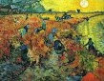
Cosecha Roja. Vincet Van Gauth

EXPERIENCIA EN LA CAROL URZUA
Isnelda Rivas y Humberto Villafaña
Cuando pienso en esta crisis sanitaria que estamos viviendo, al comienzo nunca imaginé que sería por tanto tiempo, me preguntaba: ¿Será tanto así?, ¿Será real?....bueno, pasan los días, ver las noticias es deprimente, cada día peor, nos dejan preocupación y miedo.
No ver a nuestros familiares, amigos, vecinos, con el tiempo toma más importancia en nuestras vidas, no poder abrazarlos, no poder conversar mucho con los vecinos de cosas cotidianas, hablar de almuerzos de los niños, hasta hacer algún chiste sobre la discusión con su esposo, esa convivencia sencilla, que llena el alma.
Después de meses de negación del famoso COVID: ¡no existe!, ¡Nos quieren separados después del estallido social! Donde casi todo Chile sale a la calle a reclamar los derechos de cada ciudadano. Darse cuenta de las injusticias sociales, que son muchas, gracias al mal manejo de los gobiernos al manejar los recursos chilenos. Pensar que los políticos que nosotros elegimos

para que trabajaran para todos, era sólo una utopía. Yo insistía: ese virus es para mantenernos encerrados.
Después de esos pensamientos, volvemos a la realidad de un golpe: nuestro vecino del Pasaje de enfrente, fallece de COVID. Vuelve el miedo, la rabia, la impotencia. ¿Qué haremos?
A estas alturas, ya la mayoría sin trabajo, escasean los alimentos.¿ Y las autoridades?, se tiran la pelota unos a otros, pasan los días,…y ningún resultado positivo.
La Junta de Vecinos, comienza a trabajar en una Olla Común, en conjunto con una organización de jóvenes. Nuestros hijos se preocupan por un posible contagio. Por favor, nos dicen: “Cuídense”. Les contestamos: “es nuestra labor, no nos podemos quedar de brazos cruzados, tenemos que hacerlo”.
Yo me quedo en casa organizando. Con fondos que existen gracias a nuestro trabajo con la Feria Navideña, se compra mercadería. Primero se reparten útiles de aseo, imprescindibles debido a la actual situación. Después: bolsas con alimentos básicos no perecibles. Dejamos pasar unos días y volvemos a repartir otra cantidad de bolsas de alimentos.
Después, conversando, analizando, comprendemos que es muy grande nuestra población. Sabemos que esto es insuficiente.
Humberto, entre tanto, se hace cargo de estar todos los días en la “Olla Común”. Llegaron a dar 210 colaciones diarias. Esta labor duró 5 meses.
Dentro de todas estas situaciones vividas, nos llamó mucho la atención: mis vecinos, que por la circunstancia que fuera, se contagiaron, todos se sentían avergonzados. Esto me apenó profundamente. ¿Cómo acercarse a dar apoyo?, ¡para qué no se sintieran ofendidas! Esto fue muy complicado.
Lo peor, el mal manejo del Gobierno, que parece que aún no dimensiona la crisis que existe en las poblaciones con la falta de trabajo y el confinamiento.
Al final de cuenta, el cuestionamiento de la existencia o no del corona virus, da lo mismo.
Las necesidades están, y lo que no se decía, salió a la luz.
JJ.VV. Carol Urzúa.

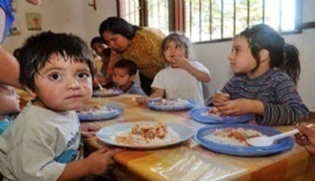
Olla Común Poblacional

CORONA VIRUS
Juan Contreras
Uno de mis hijos me está pidiendo que, como adulto mayor, me refiera a la enfermedad que nos está azotando, no sólo a nuestra patria, sino al mundo entero.
Muy bien, me voy a referir, específicamente a todas las enfermedades que han azotado al mundo, como por ejemplo, el sarampión, lepra, influenza y muchas otras.
Me voy a referir a la actual que es el Corona Virus, cuyos efectos están afectando al mundo entero. No hay hogar ni persona que no haya sentido sus efectos.
Por eso yo quiero pedirles, especialmente a los adultos mayores, que tengan mucha discreción al enfrentar la enfermedad, puesto que los más afectados son las personas adultas y que pueden ser crónicas.
Por tanto yo les digo como he enfrentado, como adulto mayor, esta enfermedad.
Me voy a referir también al cuidado que hemos tenido, mi esposa y yo, de nuestros hijos, ellos se han preocupado de nosotros, que nos cuidemos, que no salgamos de compras, que permanezcamos dentro de

nuestro hogar siempre, por lo cual debemos estar siempre dentro de la casa.



POR VESPUCIO EL 2020
Adolfo Ramos
Vamos, con mi amorcito, en el auto por Vespucio al poniente. Recuerdo ese momento y vienen a mi mente otras situaciones de este año 2020 que pronto nos dejará y quedará archivado, como tantos otros.
Enero, un paseo en el Valle del Elqui, estoy observando el agua acumulada en un embalse, sintiendo la fuerte brisa que corre, caminando tranquilo, mirando la gran cantidad de agua, los cerros que la rodean, cielo azul…azul, agradecido de estar ahí. Luego llego a una Viña. Mientras la familia recorre el lugar, permanezco al costado de una acequia, en un lado hay un pequeño molino de agua. Me quedo embelesado mirándolo, como transporta el agua, lo delicado y hermoso que es. Estoy con Antonella y Violetita compartiendo ese momento mágico.
Vuelta al trabajo, algunos días hasta el 17 de Marzo, recorremos con Ely el camino ida y vuelta al Hospital Padre Hurtado, nuestro lugar de trabajo (21 años ya van). Muchos años el trayecto lo hicimos en micro, ahora en los últimos 4 años vamos en auto. Generalmente nos llevamos bien en el trayecto, me siento seguro con ella a mi lado (generalmente ella siente lo mismo). Ese día, le informan a Ely que por disposición

del Ministerio de Salud, a partir del 18 de Marzo debe permanecer en casa, como medida de protección para no contraer el COVID 19 (Tema del año no?). Lo que Ely ha hecho este año estando en casa, en tiempos de virus, lo admiro y respeto profundamente.
Bueno, a partir de ese día he andado solito en el auto al hospital, atento a cada detalle en el manejo, ojo con los semáforos, lomos de toro, las ferias, los peatones a veces despistados, carabineros, mi credencial, la botella con agua, en la música siendo más amigo de Mercedes Sosa, Nano Stern, Manuel García, Ismael Serrano, Silvio, (bueno, yo los considero mis amigos musicales, no sé qué pensarán ellos). Me encanta el momento de llegada a casa, ver a Ely, estar con ella otra vez, ver a Pippin, nuestro perro.
Como es lógico, los cumpleaños familiares este 2020, fueron celebrados más íntimamente, la tecnología ayudó a poder contactarnos con quienes físicamente no podían estar. El cariño siempre estuvo, igual los sentimientos pudieron entregarse, no faltaron las fotos, la rica torta, creo que hemos podido adaptarnos. Bueno nuestro hijo, las hijas siguen avanzando en su vida, mis amadas nietas cumplieron 8 años de vida, están creciendo sanas, desarrollando además de su cuerpos, su personalidad, su carácter. Es emocionante para mi observar sus cambios, las amo, espero tener la dicha de verlas algunos años mas.
Bueno, otro momento sacudió mi corazón y mi mente en Junio. Las hijas y los hijos, nacen, crecen, se desarrollan y se…cambian de la casa materna-paterna. En Junio sucedió que la hija que estaba con nosotros voló, y voló alto, a un departamento en el piso 9 en Santiago Centro. Sufrí, sufrí, pero al cabo de los días siguientes, entendí, asumí, apoyé como siempre y lo bueno es que comprobé que la distancia no debilitó nuestro mutuo amor, éste permanece.
Del tema del año 2020, el COVID 19 se ha dicho todo. Su origen, su avance, su peligrosidad, las estadísticas de casos y fallecidos en Chile y el mundo. Por supuesto de las precauciones a tomar para no contagiarse (he visto muchos diseños de mascarillas, la moda siempre trata de imponerse, muchos pican). He estado cerca del trabajo de muchas(os) compañeras (os), que se han entregado con todo a atender a los contagiados, a tratar de aliviar su dolor, acompañarlos en su partida; mi sincero homenaje y agradecimiento por sus nobles esfuerzos. También muchas familias han visto partir a algún integrante este año, mi cariño y respeto hacia ellas.
Siguiendo con el COVID 19, yo también llevo una rústica estadística, me alimento diariamente de los datos que me entrega EMOL (Diario pobre, pero honrado), y un amigo, JOHN HOPKINS, a través de su Universidad gringa.
Hasta el momento, gracias a Dios, a las precauciones tomadas y a la suerte, no he contraído el virus, espero seguir así, y que me vacunen cuando se pueda.
Diciembre de 2020 ha sido un mes muy especial, tuvimos la posibilidad de llegar a la cabaña de mi hija menor, Varinia, que vive con su pololo en Villarrica, para saludarla en su cumpleaños 25. Pudimos disfrutar de los árboles, el aire sureño, mirar el volcán, compartir como familia, sentirnos plenos en medio de la naturaleza, fue hermoso.
Y ahora como relataba al inicio, vamos por Vespucio al poniente, ¿a qué vamos?, pues a conocer a nuestro 3er nieto, que nació el 22 de Diciembre. Fue otro momento divino y mágico para mí, poder tener en brazos y acurrucar al niño, acariciar su cabecita, su piel, sentir su fragilidad, experimentar que la vida, a pesar de todo, sigue. Estuvimos toda la tarde con mi hijo, su esposa, mi nieta. Disfruté y agradecí la posibilidad que la vida me ha entregado de vivir tan bellos momentos.

Dijeron que….

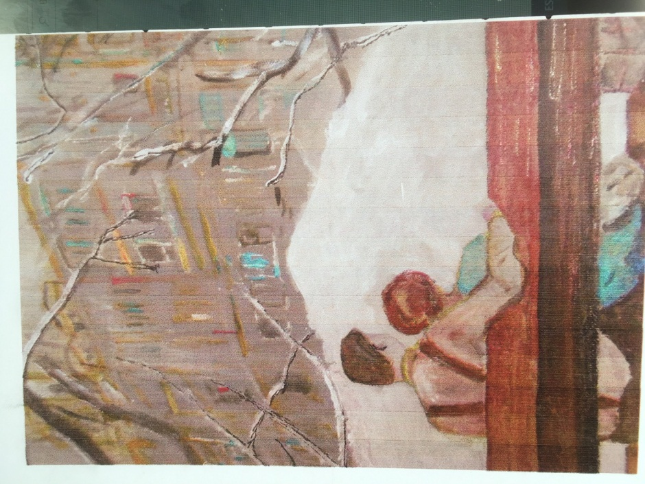
Pintura: Felicidad Ramírez

CUÉNTANOS ABUELO…
Sergio Hernández
Abuelo, cuéntanos más acerca de aquella pandemia mundial que se vivió cuando nosotros éramos chicos… La curiosidad de los jóvenes en todos los tiempos siempre ha sido igual, quieren no sólo saberlo todo, sino entenderlo todo, y para mí es un agrado que estos veinteañeros “pierdan” parte de su tiempo para visitar a su abuelo, teniendo seguramente cosas mucho más interesantes que hacer y no sólo estudiar para cumplir con sus deberes universitarios.
Bueno, les cuento, era finales del año 2019 y en el país se vivía una efervescencia social tremenda, estábamos gobernados por un gobierno indolente y muy alejado de las necesidades de la gente, hasta que llegó un momento en que inicialmente por un alza de 30 pesos en la movilización los estudiantes dijeron “¡Basta!” y junto al pueblo, en masa, salieron a las calles a protestar, eso, si mal no recuerdo fue un 18 de octubre, en que cientos de miles se congregaron en la Plaza de la Dignidad, ya han pasado muchos años y mis más de 80 no me permiten tener la claridad que quisiera para recordarlo todo, pero lo intentaré.


Mural Centro Cultural Gabriela Mistral
La Plaza de la Dignidad que Uds. conocen no siempre se llamó así, recuerdo que unos la llamaban Plaza Italia y otros Plaza Baquedano, la represión a esa protesta fue violenta y la fuerza policial, que en esos años se llamaban carabineros, actuó con total descontrol y atacó a la muchedumbre con gases, balas, balines de goma y agua con químicos para provocar daños corporales. Hubo muchos jóvenes que resultaron mutilados, muchos perdieron la visión de uno de sus ojos y otros la de los dos, recuerdo a dos jóvenes que se convirtieron en estandartes de ese movimiento social: Gustavo Gatica y Fabiola Campillay. Esa primera protesta fue un día viernes y se repitió cada viernes y por mucho tiempo, recuerdo que a la semana siguiente, viernes 25, se reunieron en la Plaza de la Dignidad más de un millón de personas. El gobierno comenzó a tambalear y se pensaba que el “dictadorcillo” podía caer en cualquier momento, el nivel de aprobación de ese presidente fue bajando hasta niveles vergonzosos, pero se mantuvo pues de su lado tenía a todos los políticos, de uno y otro lado, al poder económico y a las fuerzas armadas. Si me preguntan por qué se mantenía ese gobierno, ahora con la distancia de los años y lo que se conoció a mediados de la década pasada, el presidente de entonces aceptaba la corrupción de la policía civil y uniformada, de los militares, de los políticos y de las grandes empresas, que se coludían para estafar a la gente… ellos eran su sostén, además que él era el más corrupto de todos, ¡si hasta se había robado un banco!…
Bueno, me estoy desviando del tema. Retomemos. La tranquilidad social que hoy vivimos se debe, en gran parte, a lo que en esos años se llamó “el estallido social”, y fue justo que se estaba en esa dinámica que nos llega aquella pandemia del Coronavirus. Fue a inicios del año 2020 en que se alertó de su llegada y a pesar que en el mundo su propagación ya llevaba 3 meses, nuestras mal llamadas autoridades de esos años no supieron tomar las medidas adecuadas para su control y aminorar así, las miles de muertes que se produjeron. La gente de plata llegaba contagiada de sus viajes por Europa y comenzaron a contagiar a los que les brindaban el servicio doméstico en sus casas-mansiones, y éstos a su vez contagiaban a sus familias en las poblaciones en que vivían, así los contagios se multiplicaron. Los ricos de entonces trajeron el virus y los pobres pusieron los muertos.
Se comenzaron a tomar medidas restrictivas y todos debíamos andar con mascarillas y lavarnos constantemente las manos con alcohol gel, se debía mantener lo que se llamó una distancia social, no se debía saludar de manos ni abrazos, para que decir de besos. Esa pandemia duró como hasta mediados del año 2022 pero los cuidados debieron mantenerse por mucho tiempo más. La normalidad que vivimos hoy nada tiene que ver con la normalidad que vivieron sus padres y nosotros sus abuelos. La llamada “normalidad” nunca más volvió a ser la misma. Mucha gente perdió sus trabajos y no tenían como sostener a sus familias, en las poblaciones comenzaron a funcionar las “ollas comunes” y el gobierno entregaba cajas de mercaderías para paliar en parte la hambruna, también ofrecía bonos en dinero efectivo a los que había que postular, personalmente no conocí a nadie que hubiera recibido tales bonos. Ante ese escenario la gente comenzó a exigir poder retirar parte de sus ahorros previsionales para subsistir, el gobierno negaba esa posibilidad porque la Constitución de esos años no lo permitía, la presión social fue incontenible y así se pudo conseguir en dos oportunidades retirar un 10% de esos ahorros desde las cajas de previsión que entonces se llamaban AFP, y que eran un negociado inventado en dictadura por un hermano del presidente de esos años.
El Ministro de Salud a diario daba informes del avance del virus, de los contagiados y las víctimas fatales, la credibilidad de ese ministro era nula y debieron removerlo del cargo para que asumiera otro que a la corta resultó ser más de lo mismo. Inventaron un sistema de Fases para categorizar por comunas a la población de acuerdo al nivel de contagios, pero nadie entendía nada, se cometieron absurdos como que durante la semana se podía salir sin problemas a la calle pero los fines de semana había que pedir permisos restringidos para hacerlo, como que si el virus atacara solo los sábados y domingo. Incluso se instauró un “toque de queda” que no era respetado pues la gente salía igual. Las fiestas estaban prohibidas pero los hijos de la gente de plata se entretenían en grandes fiestas en los balnearios exclusivos a los que sólo accedía gente como ellos.
Ya niños, a este viejo le dio sueño y debe tomar sus pastillas e irse a dormir, otro día les sigo contando de esos años cuando Uds. eran chicos y yo menos viejo.
Abuelo Sergio
Puente Alto, 29 de febrero de 2036

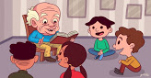

ME DIJERON
Edith Morales.
Me dijeron que el cigarro y la bebida eran dañinos para la salud. Yo no creí que fuera para tanto.
Me dijeron que el asma es una enfermedad incurable. Aprendí a compartir vida con ella; sus altos y bajos, causaron muchas penas y alegrías.
Me dijeron que mis huesos no eran sólidos ni fuertes para satisfacer mis necesidades de movimientos más complejos.
Me dijeron que se iniciaba una Ley AUGE, con la cual tendría mejor atención en salud y sin costo para los pobres.
Me dijeron que con la Ley Auge podría operarme pero, tenía que cumplir 65 años para acogerme a ella.
Me dijeron que me harían todos los exámenes previos, para una operación efectiva. Me trasladaron al Hospital de La Florida, por su tecnología de punta entregaría un diagnóstico verdadero.
Me dijeron que: no podrían operar porque mis huesos no resistirían las prótesis necesarias. Mi vida sería postrada en cama y, que hiciera el mínimo de movimientos.
Me dijeron que está la idea de promover una Ley de Eutanasia. Pero, yo me cansé de esperar: “Sólo sueño con ver a mi familia como antes, donde muy unidos compartíamos, las fiestas significativas nuestras y las de nuestra Hermosa Patria. Hoy sólo deseo volver a los brazos de mi madre.
¡Gracias Ximena!
Por tu testimonio de Vida.
Con tu sencillez, entregas profundas reflexiones, hacia donde debe caminar nuestra cultura social. ¿Cuántas Ximenas hay en este país?

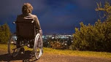
POR UNA PENSION DIGNA
Rosa Llancaqueo
Me llamo Rosita, no supe cómo ni cuándo me convertí en “profesora jubilada” y entré a la categoría de adulto mayor con enfermedades preexistentes, y por lo tanto, confinada por meses en mi casa del Conjunto Terranova, en Puente Alto. Felizmente, Víctor, mi compañero desde casi 50 años, transformó nuestro espacio en un verdadero parque, que me recuerda mi vieja casa paterna de la lluviosa Victoria, en el corazón del wallmapu. Vivo aquí en Terranova, rodeada de araucarias, maquis, chilcos, laureles, maitenes, árboles frutales, plantas medicinales y ornamentales. Visitada a veces por picaflores, chercanes, tórtolas y otros seres, que han encontrado en nuestro hogar, un lugar donde la selva de cemento parece no existir. Esto hace más llevadera la imposición del encierro y el miedo a la pandemia.
Pero no es de esto de lo quiero hablar, deseo contarles cómo esta humilde mujer, logró vencer a las poderosas AFP y de paso al Sistema Previsional existente.
Todo comenzó en marzo del 2008, cuando, tras 42 años de trabajo dedicados a la educación y formación de

los niños más vulnerables de este país, fui al IPS a iniciar el trámite para pensionarme.
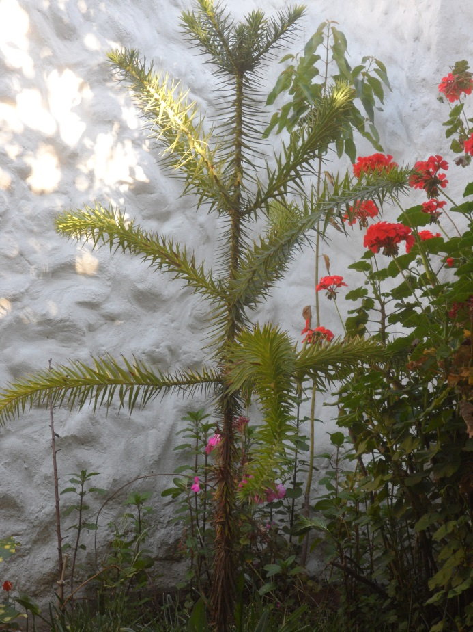
Un rincón de mi jardín
Allí, una típica empleada pública, tras teclear mi rut en un computador, me dijo: -lo siento señora, pero usted está inscrita en una AFP, desde el año 1982, por lo tanto, debe hacer el trámite en esa institución. ¿Qué? , “ya le dije”: vaya a la AFP… ¡Que pase el siguiente!
Ahí me quedé yo, con mi rabia, con mi pena, con mi impotencia y mi carpeta en la mano, con 42 años de cotizaciones y los certificados del Ministerio de Educación y de la Municipalidad de San Ramón, que decían que nunca tuve una laguna y que ellos me descontaron y pagaron sin interrupciones en el IPS.
A mí, que recibí todas las presiones y amenazas del mundo por no aceptar traspasarme al nuevo Sistema de Pensiones, a quien nadie logró convencer que ganaría mucho más ahora y en el futuro tendría una gran pensión, no como las miserables que entregaba el Sistema Antiguo… ¡ No me podía estar sucediendo!
Así comenzó el largo peregrinar: del IPS a la Municipalidad, de la Municipalidad a la AFP, de nuevo al IPS, … …¡ llegó el mes de Agosto! y había logrado comprobar que en el IPS estaban mis 42 años de cotizaciones, que no tenía Bono de Reconocimiento y que efectivamente aparecía con cotizaciones en una AFP desde 1982 al 1983. ( seis meses).
¿Qué había pasado?... El 82 fue un año difícil y debí trabajar en jornada contraria en un Colegio Particular Subvencionado. Mi empleador me pagó siempre en efectivo, sin liquidación ni cotizaciones- Eso no me preocupó, porque el Ministerio pagaba regularmente todos los meses. Lo que no supe, es que este Señor debió justificar mi trabajo para recibir la Subvención. Como la AFP era más barata, pagó en una de ellas y así solucionó su problema y me dejó con el problema más grande de mi vida.
En Septiembre, el IPS reconoció que había cometido un error al seguir recibiendo las cotizaciones, no dándose por enterado de la situación ni siquiera cuando en 1986, fui traspasada a la Municipalidad de San Ramón. Ahora, después de 26 años, las enviaría a la AFP.
En tanto, alguien en alguna parte, me dijo que fuera a la Superintendencia de Pensiones a presentar mi caso. En el mesón, recibieron mi carpeta. La llevaron a una Oficina y me indicaron que debía pasar a hablar con la jefa.
Me atendió una señora mayor, demostró su sorpresa por lo que estaba ocurriendo. A continuación, me explicó lo que pasaría: La AFP pediría las cotizaciones al IPS y la tramitación del Bono de Reconocimiento y calcularía mi pensión. Como el dinero no lo habían invertido, sería muy poco el monto acumulado, por lo tanto la pensión sería mínima. Que lo único que podía hacer era presentar una Apelación al Superintendente, adjuntando toda la información que había reunido y esperar el resultado que llegaría a la AFP. Esto tenía que hacerlo antes de las 14:00 horas, porque al ir a la Superintendencia, el caso se había activado.
Le dije. ¿Pero cómo lo hago?, ya casi son las dos, no tengo papel ni lápiz. Ella dijo: aquí tiene papel y lápiz, escriba…La quedé mirando y le dije: ¿Qué voy a escribir si lo único que puedo hacer ahora es ponerme a llorar?... Y efectivamente eso ocurrió, las lágrimas corrieron por mis mejillas. Era la primera vez que lloraba en todo ese tiempo. Sentí que ya no me quedaban alternativas.
Ella dijo: “tranquilícese y escriba lo que le voy a dictar”
¿Qué escribí?, hasta ahora no lo sé, porque ni siquiera dejé una copia. Allí aprendí que en todas partes existen personas capaces de ponerse en el lugar del otro. Gracias señora, ni siquiera se su nombre.
Cuando comenzó esta odisea, yo era Directora de una Escuela Municipal y mi sueldo superaba $ 1.200.000 pesos y tendría una Pensión que no llegaría a los $ 100.000. ¿Con qué pagaríamos el dividendo, la universidad de los hijos y todos los compromisos adquiridos, conociendo que la Pensión del IPS sería cercana al último sueldo en actividad?
El 20 de Mayo de 2009 fui por última vez a la AFP. Me dijeron que me tenían buenas noticias, me entregaron la Resolución de la Superintendencia que obligaba al IPS a reparar el error cometido y a pagarme la pensión correspondiente, en forma retroactiva. Ahora debía ir al IPS.
Cómo se imaginarán, no me recibieron muy bien y debí esperar otros dos meses para recibir el día 15 de Julio de 2009 el cheque con los 17 meses de pensión acumulados. Había transcurrido un año y cinco meses desde que dejé mi trabajo y no recibí ni un peso durante todo ese período, pero sobrevivimos como familia y salimos adelante. La perseverancia, la decisión y el no rendirme jamás ante un no, hicieron posible vencer al sistema y continuar viviendo dignamente en el lugar donde habíamos elegido pasar nuestros últimos días, siempre al servicio de la comunidad.
Lo que pasó en el Banco Estado, cuando fui a cobrar el cheque, y lo que me pasó con la ISAPRE, dan para otra historia

LA GRANJA ESTÁ DE DUELO
César Antonio Saldía Paillan, 19 años
15 de diciembre de 2020
Mario Soto
Sacerdote Sagrados Corazones

No es el primero ni será el último, el “Guatón César” muere abatido por la PDI; es sorprendido con un auto robado, se resiste al control policial, emprende la fuga, como fue su comportamiento habitual desde muy temprana edad. La PDI le da alcance, pero él pone reversa impactando el vehículo de investigaciones, es repelido a balazos, pone primera y segunda, embiste contra un detective a pie, no logra impactarlo, terminando muerto incrustado en la pared de una casa.
Le pregunto a Juan, un joven del sector, si conoció al “Guatón César”, me dice que sí. Le digo que César no logró ver nada a su alrededor, familia, vecinos, escuela, que le hiciera salir del mundo delictual en el que vivió.
Juan me dice que fue igual que el César. No tuvo apoyo de papás, ni otros familiares y se dedicó a delinquir, fue detenido, sufrió maltrato, se fue preso con adultos a pesar de ser niño. Esto no lo hizo cambiar. Se emparejó y tuvo hijos. Al ver a sus hijos se decidió a cambiar. Quiso una buena vida para ellos. Fue hábil como trabajador de la construcción, fue yesero y

empastador. Ahora tiene su taxi. El amor a sus hijos lo hizo cambiar. Este amigo a pesar que no tuvo un buen hogar, logró visualizar un buen hogar para sus hijos. Así podemos recoger varios testimonios de jóvenes que lograron salir de las garras de las drogas y delitos.
Me quedo asombrado y digo, el “Guatón César” no logró ver, ni sentir nada que lo hiciera cambiar. No pocos quisieron mostrarle otro camino: vecinos de la población, la Escuela Casa Azul; pero nada lo hizo cambiar. Fue el mejor entre sus pares: hábil, decidido. No logró ver nada mejor que ser delincuente. No le importó hacer daño a mucha gente, aunque con los vecinos y conocidos tuvo buen trato. Lamentablemente la sociedad, nosotros, la vida común del poblador honesto no logró entusiasmarle.
Yo hago duelo por César. Por Dios que duele la suerte de estos hijos de la patria, que nazcan con las puertas cerradas a una vida digna. Nada logra moverlos hacia un camino distinto del delito.
La energía natural de un niño necesita ser encausada. César era muy capaz, tuvo guías, pero no pudo seguirlos. Tampoco tuvo la visión y fortaleza personal para guiarse por el mismo, como nuestro amigo Juan.
Las cárceles y las calles de nuestra población están llenas de niños que no salen del mundo de las drogas y delitos. Su mundo los celebra y los homenajea con balaceras y fuegos artificiales, cuando mueren acribillados.
El resto de la población vemos con tristeza, con impotencia, como estos niños se van malogrando. También nos asustan, sobre todo si están con trago o drogados. Su manera de vivir con robos y violencia extrema, siembran pánico a su alrededor.
Afortunadamente son más los niños con familias que se ocupan de ellos para darles un buen vivir y educación. Otros con hogares que no funcionan bien, se agarran con dientes y uñas a los apoyos que encuentran en los vecinos y sus organizaciones, en las escuelas, iglesias, programas de la municipalidad y del estado, que por cierto no son suficientes. Y por último los que son como el “Guatón Cesar” no tienen chance, ni se plantean cambiar; el atractivo del mundo delictual los tiene cegados. César no es el único, ni tampoco será el último.
Estos niños necesitan más de nosotros para que se entusiasmen por una vida de poblador honesto. El consumo temprano de drogas, hace más difícil la tarea. No por esto tenemos que quedarnos con los brazos cruzados. No puede ser la cárcel y la muerte el destino de ningún hijo, hija de nuestra población.
Nuestra vida poblacional convive con la delincuencia día a día, pero aquí hay mucho más que eso. Entre nosotros hay una vida hermosa, bendecida por Dios, con muchos valores: resistimos la amenaza cotidiana a la seguridad de cada familia; la solidaridad con el que más sufre; la ternura y firmeza para educar bien a los hijos.
¿Qué podemos hacer para sacar algo bueno de este dolor?
Nuestras escuelas, iglesias, organizaciones y vecinos encaramos a diario este problema. El profesor le pegunta a su pequeño alumno: ¿Qué quieres ser cuando grande? La respuesta es desoladora: ¡Quiero ser soldado! (entiéndase delincuente).

Escuela Casa Azul. La Granja


La escuela Casa Azul se dedica a acoger a niños vulnerados en sus derechos. Pero el problema es mayor, no basta con el aporte de la escuela. El problema es muy grande. Nuestros hijos, vulnerados en sus derechos necesitan más de lo que les damos como vecinos y como país. Si la familia de cualquier niño no le da lo que necesita para su desarrollo, todos debemos responderle a ese niño o niña. Cada niño es mi hijo y nuestro hijo. Cada niño es el niño de Belén.

Que Dios nos regale sabiduría y creatividad como vecinos y vecinas, como país, para entusiasmar a todo niño y adolescente vulnerado en sus derechos, para que se vea en el futuro como un poblador honesto, con un trabajo digno para sacar adelante a sus futuras familias.

Los valores de las familias de la población son muy potentes. Hay esfuerzo, ingenio, capacidad de lucha para sacar adelante sus familias, muchos son hábiles trabajadores y buenos estudiantes. Hay solidaridad, hay corazones compasivos. Hay un cúmulo de enseñanzas de buen vivir, que se las inculcamos a nuestros hijos. Esta es una base muy buena para enfrentar este enorme problema.

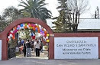
Parroquia San Pedro y San Pablo. La Granja

Expresión
Literaria

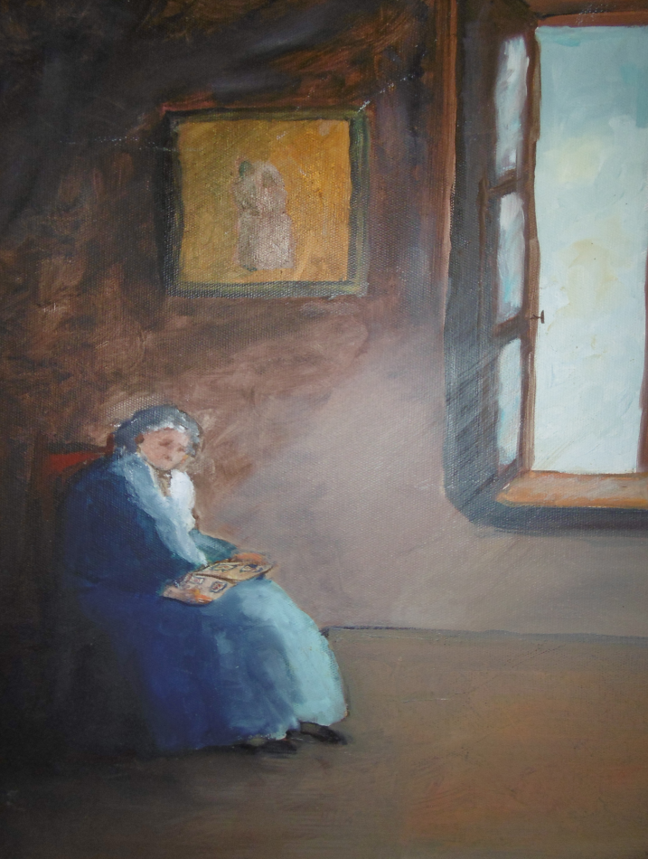
Mujer Leyendo. Pintura: Felicidad Ramírez

El VISITANTE.
Elizabeth Brant
De pronto apareció. Nadie lo esperaba, esperaban muchas cosas, largos y fríos inviernos que habrían sido muy celebrados debido a la gran sequía que asolaba la comarca. Calurosos veranos, ardientes y secos que hacían presagiar una nueva elevación de la temperatura de la tierra, monzones gigantes y dañinos que destruían todo a su paso. Marejadas violentas y amenazantes que destruían y mojaban e inundaban y su bramido nos hacía temblar. El gran terremoto anunciado por todos los tiempos, la destrucción total de países, desaparición de islas, erupción de volcanes, caídas de aviones, falta de agua, de alimentos, grandes señores apoderándose de lo que le pertenece a la raza entera por derecho propio, y de lo que el más poderoso adquiere por medio de engaños y amenazas de develar secretos escandalosos que ya a estas alturas no escandalizan a nadie. La droga y el alcohol que pierde a todos desde los más jóvenes hasta los más viejos, por olvidar las necesidades de comida, abrigo, casa, vida digna.
Obtener dinero fácil a costa de las víctimas es la cuestión, victimas que cada vez necesitan más y más aquel veneno que les hace capaces, incluso de matar con tal de poseer una miserable caricia de la diosa tan

anhelada por ellos, que se vende no al mejor postor si no al que llegue primero. La sensualidad desatada a través de la música y el deseo contenido, por tantos años amordazado y ocultado por obvio, convertido en gran pecado, había roto esquemas y paradigmas conocidos, jóvenes, niños, niñas, hombres y mujeres tomados, atrapados y asidos a un deseo incontrolable, donde todos querían probar una y otra vez de sus sabores engañadores. Niñas jugando a ser mujeres y mujeres queriendo parecer niñas, hombres tratando de parecer mujeres jugando a amarse en contra natura, mujeres adorando el deseo en otra como ellas. Deseos milenarios de ser reconocidas como tales, valientes, poderosas, empoderadas y necesarias, tan necesarias también, para ejercer el rol que la naturaleza sólo por ser femenina les otorgó como gracia y bendición y que sería despreciada por no ser liberal. La maternidad. La misma por la que muchas han llorado durante siglos hoy yacía agónica en una sala de hospital esperando por su sentencia final. El fruto debe morir y a nadie le debe importar.
Si, así es, cuando en una casa hay desorden, rencores, necesidades, vicios, silencios prolongados, afirmaciones y aceptaciones, violencias innecesarias, miradas llenas de lascivia, silencios que callan gritos contenidos, gemidos suplicantes, deseos incontrolados, sombras que huyen de la luz, para ser cada vez más oscuras y dañinas y mortales, mortales y todo, todo, se esconde detrás de una puerta mal cerrada que quiere ocultar con infantil espanto la vergüenza del deterioro de lo que alguna vez llamamos humanidad.
Así las cosas, en frente de la terrenal puerta, aterrada, avergonzada y dolorosamente cerrada a la fuerza y a punto de saltarles los goznes, apareció en silencio, no llamó, no era necesario, su sola presencia se haría notar así de inmediato … y así fue…
Primero hubo silencio… el mundo se detuvo, se dijo mucho en muy poco tiempo, nadie midió el peligro que acechaba, el hedor a muerte que traía consigo, nadie midió lo que en realidad sería. Nunca sabremos que pasó. ¿Fue la culpa del vuelo rasante, nocturno, negro, del ser alado como ángel desterrado de lo que llamamos cielo que en su inocente sacrificio cobro el valor de su vida con muchas, miles millones de otras más? O tal vez ¿Fue la perversión máxima del impío humano que en loca carrera de poder y cayendo cuesta abajo se destruyó a él y los demás? ¿Qué noche más oscura inspiro tanta maldad junta? ¿O fue el precio que debemos pagar por el rumbo trazado por unos pocos, que hemos debido de transitar unos antes, otros después, unos más otros menos pero siempre siendo responsables de la gran destrucción?
Tal vez fue todo junto como una gran masa que se eleva hasta el cielo y más, haciendo irrespirable el aire de por sí ya pesado, plagado de plomo, hollín y otras tantas sustancias que por tóxicas prefiero olvidar. Pero fue, voló rasante sobre nuestras cabezas y al estupor le siguió el miedo que paraliza y deja en silencio y hace mirar hacia atrás… dónde voy, con quién vuelvo a ser lo que fui, ¿dónde me escondo? ¿cómo me cubro con qué? Si él está en todo y en todos. Corre niño, corre niña a tu casa, refúgiate en el vientre de tu hogar, esconde tu rostro entre tus manos y llora, llora por lo que viene, por lo que fue y lo que vendrá. Camina anciano vuelve tus pasos a tu hogar, vuelve tu rosto al Creador y suplica el perdón para ti, para tu descendencia y tu hogar, vuélvete no vayas más allá, que los limites ya no son los que tu conocías; si no los que maneja el ser alado que hoy te mira y te dice “tal vez mañana. Tal vez mañana” … Y yo, yo corro y voy y vengo, hay que atender, hay que escuchar, y contener, y abrazar no importa que no se pueda abrazar -¡¡¡ hay que abrazar!!!- tal vez mañana ya no se podrá. Y enjugar las lágrimas de la viuda, del huérfano, del enfermo, que te pide con sus manos por favor, por favor no te acerques.
Y la vida me dice y la humanidad me dice, tienes que elegir, tienes que pensar y temer y elegir; solo tú puedes elegir vivir o morir hay un precio y sólo tú lo puedes pagar, pero ten cuidado ya que junto con tu pago a otros también se les puede cobrar. ¿Amar, vivir, servir, morir? ¿Cómo puedo decidir si viviendo siempre he amado y he servido y no quiero morir?
Y elijo. Y elijo vivir. Vivir a pesar de la puerta a medio cerrar, a pesar de los horrores, del temor y de la indecisión, pienso: vale la pena vivir, vivir con todo lo que soy y todo lo que puedo dar, vale la pena vivir, servir y también amar en cada gesto en cada sonrisa en cada palabra, en cada acción en cada canción y en cada oración… elijo vivir a pesar del virus, de la pandemia, de la cuarentena, del encierro, elijo vivir, elijo servir; y así, sólo así, elijo amar y elijo vivir.

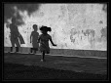

DON “UVEBE” y el ÁRBOL DE LA AMISTAD.
(Un cuento sacado de la vida real).
Víctor Cabrera

Primera Parte.
Como tú debes saber, todos los árboles son buenos amigos, pero el de este cuento es especial porque ayudó a crear lazos de amistad entre los vecinos de Terranova en el Año de la Pandemia.

Así comienza el cuento. Erase una vez, un Señor llamado VB vivía con su familia en un departamento. Su mujer le reclamaba todos los días “Mira VB, estoy aburrida, encerrada con los niños todo el día en este cajón con puerta y ventanas”. (Así veía el departamento al compararlo con su casa paterna). Los niños también reclamaban: “papá VB, aquí no hay cancha para jugar a la pelota y los vecinos se enojan porque jugamos en la calle”. La mujer volvía a reclamar “Este lugar no tiene plaza para sacar a pasear las macotas” (Ella reclamaba porque tenía una perrita azabache, muy inteligente llamada Princesa, que le encantaba pasear). Princesa, escuchaba atentamente los reclamos y entendía todo. Cuando éstos empezaban, miraba al Señor VB hacia arriba, como queriendo decir algo para apoyarlo, pero no habían argumentos válidos para tranquilizar la familia.

Todos querían cambiarse de barrio menos él, porque ahí tenía sus amigos. La familia le reclamaba siempre y con
Razón, ya que los niños sólo conocían las casas con patio cuando visitaban a sus abuelos. VB estaba perdido,
trataba de calmarlos hablándoles pausadamente: “Uds. tienen razón en algunas cosas, pero acá hay ventajas que no pueden desconocer”. Princesa paraba las orejas tratando de entender de qué ventajas hablaba. Ella quería mucho a VB, pero no le encontraba la razón. Al pobre no lo apoyaba nadie.

Pasaron largos cinco años de reclamos, los niños crecieron hasta que un día VB no aguantó más y dijo: “¡Busquen un lugar mejor y nos cambiamos!” La mujer se puso feliz y los niños saltaron de alegría. Princesa paró las orejas y las bajó; y enrolló su cola hacia arriba como signo de aprobación.

Desde ese día la mujer de VB y sus hijos salían todas las tardes a buscar un lugar que fuera agradable para vivir, hasta que un día iluminados por el Wüyñelfe, el Lucero del Amanecer, llegaron a Terranova, donde las casas tenían segundo piso y techo de tejas rojas; lo que más les gustó a los niños fue que había dos plazas y una multicancha. Además la villa tenía guardias para que no entraran malandrines. –“¡Mamá, aquí, aquí!”.

La mujer de VB comenzó a hacer trámites para que el banco le prestara dinero, porque los ahorros que
tenía no alcanzaban para comprar una casa como la que eligieron. Era mucho dinero, millones de millones. Fue una y otra vez al banco hasta que logró el préstamo para dar el pie y así pudo comprarla.

Cuando llegaron a vivir, quedaban muy pocas casas desocupadas. La familia eligió una que todos habían desechado porque estaba muy escondida. Además no era ni cuadrada ni rectangular; tan irregular era, que deslindaba con 9 vecinos. Igual llegaron con monos y petacas al final del año 2006, sin conocer a nadie.
El Albaricoque del Señor UVEBE.
Segunda Parte

Pasaron el Año Nuevo en la Casa Nueva. Cuando dieron las 12 de la noche se abrazaron entre ellos y la Princesa andaba de brazo en brazo. No dieron abrazos a nadie más porque aún no conocían ningún vecino.

Ya instalados, La mujer de VB se puso a arreglar todos los detalles de una casa nueva; cortinas, muebles, repisas, lámparas; mientras él con sus hijos se dedicaron a arreglar el patio de la casa, que era muy amplio y sin flores ni árboles. Picaron la tierra y sacaron muchas piedras. Luego VB fue a un vivero y compró árboles nativos y frutales. En un rincón puso un parrón, al centro puso un canelo, un boldo, un chilco y un cedrón; al fondo del patio plantó un albaricoque, un maqui, una arauacaria, un mandarino y un almendro.

También hizo áreas verdes y puso muchas flores, donde sobresalían rosas, hortensias y cardenales. En la casa de VB cada árbol tiene su historia, pero sólo contaré la historia del albaricoque, que en este cuento le llamaremos EL ÁRBOL DE LA AMISTAD; ya descubrirás por qué. Esa fue mi promesa al empezar este cuento, que habla de un hecho real y maravilloso, que podríamos considerarlo un milagro.

Como todo el mundo sabe, el 2020 fue un año triste, con cuarentena, enfermos y muertos; con vecinos sin trabajo, niños y niñas sin escuela. Todos usamos mascarillas por miedo a contagiarnos.

Una mañana, en medio de esta dolorosa realidad, VB se levantó temprano y vio los árboles floridos; se emocionó y susurró despacito “qué hermoso” Y desde el fondo de su corazón expresó ¡Gracias Señor! Sin saber aún, que en esa belleza de hermosas flores Dios lo invitaba a llevar alegría a sus vecinos.

Pasaron los fríos y las lluvias; también pasaron las fiestas patrias. El viento se había llevado los pétalos y los árboles habían perdido el encanto. VB vio que ya no estaba esa belleza que le había hecho expresar tanta alegría. Le dio un poquito de pena, pero no dijo nada ante el misterio. Un día se acercó más hacia los árboles y descubrió qué había pasado. ¡Cuál no fue su sorpresa al ver que las flores se habían transformado en pequeños frutos! el almendro con almendras, el maqui con granitos de maqui, el mandarino con mandarinas y el albaricoque cargado de damascos; porque tú debes saber que el árbol que da damasco se llama albaricoque y fue traído desde África. Bueno, En plena primavera los árboles se habían llenado de frutas; las ramas del albaricoque o damasco llegaban a inclinarse de tantos frutos. Y nuevamente VB expresó ¡Gracias Señor!

En las tardes, cuando regresaba del trabajo, regaba las plantas y las observaba. A medida que pasaban los días el sol de primavera se hacía más cálido y poco a poco maduraban los frutos; pero poco a poco, porque el proceso de maduración no ocurre de un día para otro; hay que esperar con paciencia de campesino que maduren, al igual como los padres deben esperar la maduración de sus hijos. No todos maduran a un tiempo.
.
Cuando VB regaba, miraba con curiosidad y admiración cómo crecían y maduraban los frutos en la copa de los árboles; le llamó la atención que unos crecían más rápido que otros. Entre éstos, los damascos fueron los primeros en crecer y pronto descubrió también, que serían los primeros en madurar.

Tercera Parte
Navidad para Todas y Todos.

A mediados de diciembre, exactamente el 12 de diciembre del Año de la Pandemia, VB vio que la copa del damasco era un enorme globo verde envuelto en cintas trenzadas de un hermoso amarillo anaranjado. Era el único árbol del huerto al que le habían madurado sus frutos. Contempló esta maravilla y quedó meditabundo. Esa noche, recostado en su cama, habló en silencio con El Creador, y concluyó que sería un egoísmo, poco digno de un cristiano, disfrutar sólo con la familia lo que Dios le había regalado para compartir en comunidad. Y se dijo: “regalaré damascos a mis vecinos para que esta Navidad no sea tan triste”. Así lo hizo.

Primero invitó a Facundo; el Facu se encaramó en los brazos de su abuela, la Sra. Silvia, y cosechó 10 damascos. Ambos se fueron felices a casa. (Facundo cumplió los cinco años en medio de la pandemia).

Luego vino la Sra. Teresa con su nieto Benjamín. Como El Benja era más grande, se subió a la escalera y fue sacando los damascos, que la Sra. Teresa iba colocando ordenadamente en 3 bolsitas: una para ella , otra para su hija María Elena y otra para los vecinos del frente de su casa.

También fue invitada a cosechar damascos la Sra. Nena, la tesorera de la Junta de Vecinos. Ella los llevaría para hacerle mermelada a su familia, especialmente para sus nietos Julián y Rafaela. La Sra. Nena pidió ayuda a su sobrina, una lola ágil que ligerito estaba arriba del árbol sacando los damascos para su tía.

Vinieron después a buscar damascos para que su abuelita hiciera mermelada, los hermanos Martín y Tomás Contreras; continuó después la cosecha Vicente, hijo de la Sra. Nihmy. Aprovecho de contarte que Martín, Tomás, Vicente y Facundo son todos niños de la Brigada INFANCIA SOLIDARIA de la villa Terranova.

Contento con la alegría que veía en los rostros de los vecinos que habían venido a cosechar, VB decidió regalar damascos a sus vecinos contiguos de la calle San Carlos y Nemesio Vicuña. A algunos de ellos sólo conocía de saludo o de vista, como se dice en Chile.

El 25 de diciembre VB se levantó tempranito y comenzó a cosechar nuevamente damascos para regalar. Llenó varias bolsitas y fue casa por casa a entregarlas, con la sorpresa de aquellos vecinos que apenas lo ubicaban. Siguiendo al lucero del Amanecer, el Wüyñelfe, partió por Calle Nemesio Vicuña, allí visitó a la Sra. Gladys, mamá de Jaimito, un joven especial, que ella ama y cuida admirablemente; Visitó a Salvador, papá de Agustín; después se fue por calle San Carlos y llevó regalo a don Israel y su esposa; y también a la Sra. Isabel y don Sergio, vecinos que se destacan en la villa por acoger perritos abandonados; entre ellos, una perrita parida con 4 cachorros; ya antes, se habían hecho cargo del Duque, perro viejo que quedó botado cuando se fue la Constructora.

VB atravesó la calle San Carlos y llevó regalo a la Sra. Rosa Gutiérrez, mamá de Camila y abuelita de Sofí. Cumplida esta acción solidaria, volvió a casa con el corazón contento y se dijo: “ahora cosecharé damascos para que mi mujer haga mermelada para el próximo invierno”. Eso hizo. Se subió al árbol y cosechó hasta que se oscureció. Llenó dos ollas grandes que en las manos de su esposa se convirtieron en hermosos frascos de mermelada.

Al día siguiente fue a mirar por si quedaban algunos frutos; y ¡OH, maravilla, el albaricoque estaba nuevamente lleno de damascos! Le costó creerlo, pero no dijo nada, sólo balbuceó ¡Gra-cias Se-ñor! Tomó una bolsa, la llenó de damascos y le llevó a su hermano Pancho, que vive al otro lado de Avda. Concha y Toro, cerca de la Carretera; Regresó feliz. Llenó nuevas bolsitas y salió a visitar otras familias, entre ellas:

Panchita y su mamá (la Panchita, joven alegre y respetuosa de calle Descubridores).

En la plaza se encontró con Valentina. Le regaló una bolsita para compartir con sus padres.

Otra para Luciano, pequeño de Vasco Núñez; hijo de Natalia, vecina preocupada de cuidar la plaza chica.
También regaló una bolsita a los vecinos de su pasaje, Ana María y don Luis, vecinos del costado derecho; y otra a Mario y Susana, sus vecinos del lado izquierdo.
VB hizo una visita especial donde la Sra. Elda, vecina que perdió a su esposo el año de la pandemia. Después fue donde Celeste, quinceañera, integrante del CAS, el Club de Amigos Solidarios. Luego visitó a Susana Castro, vecina de la comunidad cristiana. Cuando ya regresaba a casa, encontró a Tomás, Isidora y Esperanza jugando en el pasaje. Los 3 recibieron felices su bolsita de damascos. Aprovecho de contarte que Esperanza es una niña de 5 años, promesera, que junto a su madre le bailan a “La Chinita” para el 26 de julio.

Finalmente VB encontró a Sam, andando en bici en la plaza y le regaló la última bolsita.

Como aún quedaban damascos, VB volvió a cosechar para hacer más mermelada; aún así no se terminaron; decidió hacer jugo de damascos y en la tarde de ese día y del día siguiente visitó algunos vecinos más cercanos y les llevó jugo heladito. Recibieron este regalo especial Estrella Oteiza, Mauricio González, María Cancino, Claudio Contreras y Ximena Bravo. Todos ellos miembros del Comité de Cultura Terranova.

Los últimos tres damascos los cosechó Byron, niño que vivió hasta ese día en casa de la Sra. Ximena López De Maturana, hogar que lo acogió con cariño y trato digno. Antes de irse, Byron se comprometió con el Señor VB, volver para el tiempo de la cosecha de almendras. Estoy seguro que el Sr. VB esperará a Byron.
.
Con la tarea cumplida y agradecido de Dios por este milagro en tiempo de pandemia, VB descansó.

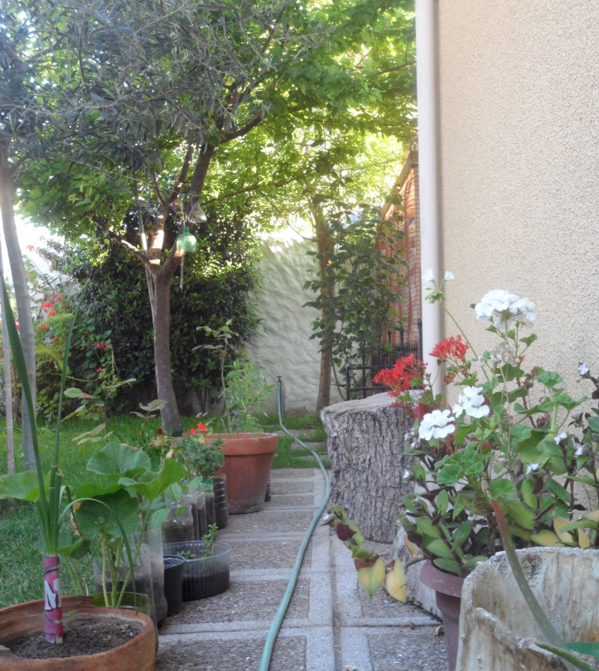
Árbol de la Amistad. Un rincón de la Casa de VB

EL CABALLO, UN ESPIRITU LIBRE
Israel Hormazábal
¿Por qué amo a los caballos? Bueno, no podría ser de otro modo, ¡Cómo podría alguien no quedar sin habla al contemplar la magnífica figura de este noble animal y no caer preso de admiración y adoración!
Resulta difícil imaginar que pueda haber quien no se conmueva ante ésta hermosa, generosa e inteligente criatura. Pero, de hecho mis padres son un claro ejemplo de ello, nunca lograron entender la absoluta fascinación que se despertó en mí, por todo lo que tuviese relación con el mundo equino, el día en que descubrí que existían los caballos.
Como muchos otros niños, pasé la mayor parte de mi vida en un establo, limpiando caballerizas, quitando estiércol, montando caballos o sencillamente oliendo el inconfundible aroma de estos animales. Creo que pasé la mayor parte de mis años de formación inundada por un inmenso cariño a estos ejemplares.
Pero el caballo es mucho más que una mascota o un medio de transporte. Infinidad de veces he oído a propietarios de caballos pony afirmar que su animal “es muy buena persona”. Si nunca se ha tenido un caballo, tal afirmación podría parecer algo exagerado, pero quienes sí han sido dueños de uno, a buen seguro ratificarán dichas palabras. Para ellos, el caballo es una persona con un marcado carácter individual, dado que el caballo ha sido parte integrante de nuestras vidas

durante siglos, nos cuesta recordar que en realidad se trata de un animal salvaje. Olvidamos que hemos modificado radicalmente la vida de nuestros caballos para adecuarla a nuestras necesidades particulares.
Afortunadamente aún existen manadas de verdaderos caballos salvajes y es un privilegio, así como un gozo, poder verlos en su estado natural; podemos contemplar cómo se divierten, juguetean y cómo alzan sus patas dando muestras de una absoluta y exuberante vitalidad.
Recuerdo que, hace muchos años, una noche a fines de abril del año 81, cayó una intensa nevada y tuvimos que apresurarnos para meter a las yeguas y sus crías en las pesebreras, en el Haras Sausalito. Eran las cuatro de la madrugada y hacía un frío de mil demonios; estábamos todos algo aturdidos por el sueño y nos pasamos una hora persiguiendo a los potrillos por el campo. Al parecer, creyeron que se trataba de un juego y tan sólo nos dejaban acercarnos lo suficiente para poder tocarlos con los jaquimones antes de volver a escapar corriendo con inagotable energía, haciendo cabriolas y resoplando de manera estridente en mitad del aire helado. Ni más ni menos que caballos comportándose como caballos.
En estas naves, no hallará caballos retoviados con arreos ni siendo montados, sólo figuras de este bellísimo animal en su estado más puro; como espíritu libre. Desde el más pequeño pony hasta el más importante ejemplar, la incomparable gloria de un caballo se despliega rayando en la perfección.
Cada cual tiene su favorito, desde luego, y espero que a lo largo de estas líneas logre encontrar el suyo.
¿Se dejará seducir por el descarado encanto de un pony o caerá rendido ante la belleza del caballo árabe? ¿Le cautivará la majestuosidad del sensacional caballo chileno o se dejará impresionar por la suntuosidad del holandés? También es probable que como me sucede a mí, le resulte imposible decantarse sólo por uno.
Deseo que disfrute con estas líneas, como yo he disfrutado escribiéndolo, y que mis palabras, junto con las espectaculares imágenes de este noble animal, logren transmitirle la esencia del espíritu del caballo.



NAVIDAD
Vencedor
(Mateo 4,16)

¿Qué será ese ruido, que pasa por ahí,
de día y de noche, no nos dejar dormir?
“Es la gente toda, que pasa a comprar,
gastando sus ahorro en esta Navidad”.
¡Pronto, pronto, vamos a comprar, que sólo comprando hay navidad!
Si todos compramos; ya vas a ver, como hasta el triste se llena de placer.
Compras tú, compro yo, compra aquél,
con dinero plástico o dinero de papel.
Y el mundo todo, gira en un mismo carrusel.
y si no subes, dejas de ser.
¿Ya no te bastan las luces del pesebre?
Sácalas afuera. Así todo el mundo las verá.
Pon en puertas y ventanas; y en el techo para que parezca catedral.
Ya verás, ya verás... cómo a tus vecinos darás que hablar.
¡Nunca más desapercibido! ¡No eres uno más!
***** ******
“¡LUCHA, LUCHA, LUCHA,
NO DEJES DE LUCHAR;
POR UN GOBIERNO OBRERO,
OBRERO Y POPULAR!”

“¡COMPRA, COMPRA, COMPRA,
NO DEJES DE COMPRAR,
SÓLO EN EL CONSUMO,
HAY FELICIDAD!”
¿Quién nos cambió la consigna?
No lo sé, habrá que averiguar.
***** *****
Sin Dios ni pan, el carrusel gira y gira; y vuelve a girar.
¡No me suben! ¡Me resisto! Como a ti, nazareno, no me van a doblegar.
Fuiste tentado tres veces, sin lograrte arrodillar;
...pero, Señor, me conozco bien; por eso suplicante pido, da fuerza a mi fragilidad.
Ilumina mi alma para acoger con gozo lo que venga de lo alto.
Cierto estoy, Contigo, nada me faltará.
Padre bueno, danos tu pan.
pan de la conciencia, pan de la humildad. Pan nuestro de la Solidaridad.
¡Allá ellos, con sus luces y fiestas suntuosas!
Aquí me quedo, como Job, buscando tu rostro; como el Bautista, predicando en el desierto.
¡No subo ni me suben al carrusel de la soberbia!
me quedo contigo, en la lucha militante, construyendo tu Reino.
PUENTE ALTO, MI CASA, MI HOGAR
Juan Marengo

Sentado pensando en un rincón de su patio convertido en poesía estaba Juan, ordenando sus ochenta y siete años y tres de soledad de su memorable pareja Wilna en la paz eterna, y en sus cuatro hijos, con los hogares llenos de niños.

Los tres años no están, se fueron llenos de llanto y soledad, en los que su hija Berta le conversaba, que viviera con su familia. No, No y No. La incertidumbre lo aplastaba, tenía un desorden en su mente y en el corazón. Habían sido veinte años de vida allí, en su lugar, lleno de amigos, recuerdos y personas que lo amaban. De saludar a su amor con flores allí cerca, donde la dejó en esa carpeta de pasto acunando el mármol con su nombre.

Todo era una tortura negra y seca. La fragancia de su huerto olor a tomate, albahaca quedarían atrás, pero tenía que salir.

Es febrero del año dos mil diecinueve. Ese sábado glorioso su hija Berta, lo abrazó susurrándole al oído: Papito ya pasaron tres años pidiéndote que multipliques el amor en mi hogar, que es el tuyo. ¡Vivamos en Puente Alto… ¡Te va a encantar!, está enclavado en la pre cordillera, ¡con gente llena de amor y alegría! El viejo padre baja su mirar al suelo, la tierra desnuda está triste, los árboles conversan en silencio y lo abrazan con su sombra: La respuesta está muy inquieta. ¡Vamos! ¡Lo intentaré!, susurra él, mohíno.

Aquí estamos papá, aquí vivimos y tratamos de construir comunidad. Es la Villa Terranova, es San Carlos con Concha y Toro, ese edificio blanco con su distinguido arte en cerámica, es la ilustre municipalidad, donde encontrarás: Arte, salud, recreación y más… Como adulto mayor lo tendrás todo.

El padre y abuelo, rescatado de su soledad, ya es residente de Puente Alto.

En la Ilustre Municipalidad lo potencian, para que disfrute de los beneficios de la comuna: Se inscribe en el consultorio San Alberto Hurtado. En el parque recreativo, se integra a la rama de natación, piscina temperada con profesor, para perfeccionar su estilo.

Se relaciona con personas llenas de amor y cariño para entregar a este adulto mayor, allí en todo el brillante lugar.

Llega a su dormitorio, cabalgando la terrible soledad llena de recuerdos, de un viejo triste. Mira el techo y el llanto seco de su alma, suspirando lo hace pensar… Mañana iré a la casa de la cultura.

Es un día martes y ha encontrado un lugar maravilloso: La Casa de la Cultura.

El espacio y sus jardines muestran una presencia del paraíso que el visitante no se esperaba, las rosas y las palmeras: Unas con sus labios pintados de mil colores; y la otra, destacando la esbeltez de su talle para tocar el cielo.

Las personas que nutren este lugar, son funcionarios que inmediatamente se acercan al adulto mayor, que está encantado mirando la Casa de la Cultura que le muestra orgullosa las líneas de su belleza. Una de las personas le va indicando el camino para entrar. (Todo es amor y cariño).

Ahora Juan, el de la cara chica, toca el ala de su sombrero de pita para saludar y el de blancas cejas, ya está en el hall y tiene todo con una claridad divina frente a sus ojos. En la oficina de información, la señora Marlen lo saluda con la bienvenida. Aquí pone en la entrevista sus inquietudes, las personas idóneas que lo escuchan le mostrarán los distintos departamentos, con el beneplácito de la directora Maritza y el señor administrador Milton, que están presentes en este magno lugar. Juan está ansioso y se adelanta, mientras su anfitrión asignado para la bienvenida trata de apurar el tranco, el nuevo residente de la comuna alucina con lo que tiene antes sus ojos.

“Esta es la sala de baños”… fabulosa, acota Juan con su mirada vivaracha… “Acá tenemos la sala de computación”… me interesa, agrega el recién llegado. “Ah fantástico mañana comienza un curso en este lugar, se puede inscribir ahora, don Juan”, lo invita el guía.

Luego al esbelto viejito le siguen mostrando: Las salas de baile, música, folclor, la fabulosa sala de cine con su acústica para los conciertos, obras de teatro y otras disciplinas artísticas, con capacidad para trecientas personas. Para el visitante todo era fabuloso, pero no podía apartar su mente del curso de computación. Le interesaba escribir, y cuando entra a la biblioteca, inmediatamente se da cuenta que allí estaba todo.

Las personas responsables de este quimérico lugar le dan un valor filosófico con el cariño que le brindan al visitante, el que no puede creer que su orfandad en su alma no tiene lugar.

Para satisfacer la inquietud del viejo que no sabe por dónde empezar, la bibliotecaria rompe ofreciendo toda la literatura disponible; el servicio de computación con internet y asesoría en lo que puedan auxiliarlo. Emocionado con los ojos brillantes Juan se despide, sale, entra en su autito, pone los dos brazos en el volante, cierra los ojos mojados, los abre y piensa que está soñando.

Asiste a la Casa de la Cultura: junio, julio, agosto, septiembre, octubre, noviembre y el último mes del año 2019. La bibliotecaria Sra. Marta le ofrece que es posible que haga el lanzamiento de su libro allí en la biblioteca y el catorce de diciembre se concreta el lanzamiento de “Las Mentiras Ciertas del Lilo”

. El adulto mayor no quiere despertar de lo que se puede lograr a los ochenta y siete años en un lugar de gigantes.

El adulto mayor el año 2020, se prepara para un segundo libro con un taller de lectura, dictado por la bibliotecaria Sra. Marta y un taller de Habilidades literarias dictado por el Sr. Escritor y Profesor Michael.

Saludos y felicitaciones a los que hacen posible todo esto.

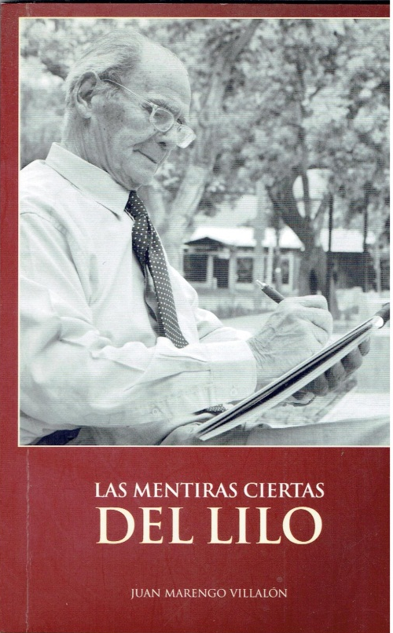
Libro Publicado en 2019

“DESPEDIDA ANTICIPADA ”
(Ad hoc para tiempo de pandemia).
Vencedor

¿Cómo justificar mis palabras? No hay razón aparente.
Quizás, valga una excusa:
El temor a no estar presente, en el preciso momento de tu partida.
Vertidas en desorden, como gotas de lluvia,
sin pretensión poética; sin reglas ni rimas...
Muestran el rostro gris de este invierno.
Noches desoladas, ciudad desierta.
Fruto de insomnios, pensamientos confusos
que me llevan por laberintos sombríos; sin salida.
Allí, largos silencios gritan cosas que no entiendo.
Pienso en el fin; y escribo.
Es absurdo, porque estás aquí en cuerpo y alma...
pero sé que no estoy loco... No estoy ebrio.
“Se adelantó el tiempo y no quiero estar ausente”.
El Tiempo Cósmico corrió veloz, sin Kairos;
Dejando nuestras vidas a la vera del camino.

Una excusa más.
Un fantasma danza por el aire
clavando sus puñales a indefensos;
arrasa palmo a palmo; pueblo a pueblo.
¿Quién está libre? ricos y pobres, igual, prisioneros

del incierto. Por eso escribo.
¿No bastan?
Otra excusa.
El presente nuestro, con pasado y futuro, ya no existe.
Fugaz se ha ido ¿Te das cuenta?
Ni tú ni yo tenemos el mañana como tiempo asegurado,
por ello, despedirte hoy, se hizo necesario.

El dios de la muerte recorre los Espacios,
cine, mercado, bares y farmacias; ahí está.
En la calle desierta te lo encuentras,
buscas refugio en el hogar; allí, agazapado,
se mueve, que ojo humano no percibe.
Elige y ataca. ¿Entiendes por qué estas palabras?

Comprensible es, quien de Dios en medio del caos, reniega.
¡Tu misericordia, Padre, por qué no llega!
Rasgan vestiduras; cubren con ceniza la cabeza.
Gritan con rabia envenenada ¡Malditos somos todos!
¡Maldita toda creatura humana!
En la desesperación, no reniego, escribo ¿Qué escribo?
“Somos de otro tiempo...” Aquel donde cada uno vivió su vida, donde cada amanecer tenía su horizonte.
Sí, era nuestro tiempo. En él cruzamos nuestras vidas,
Y en él floreció esta amistad correspondida.
¿No bastan los anteriores argumentos?

Una excusa más.
El tiempo aprehendido, como derecho existencial,
ha marchado llevándose canciones, esperanzas, utopías...
¿Cuántos logros alcanzamos?
¿Cuántos brindis, con copa alzada, hicimos?
Y quizás... cuántos sueños por lograr tenías.

Ayer, vivir, tenía su propósito,
La noche traía luz del nuevo día.
La certeza, del acontecer seguro, envolvía la existencia.
La mañana nos hacía levantarnos, mirar las flores,
regar el huerto; hacer las cosas cotidianas sin olvidar las del futuro.
Comprar el pan en el almacén del barrio, saludar vecinos; Abrazar seres queridos.
Sentarnos a la mesa, reír, compartir el acontecer diario.
ESE TIEMPO SE ACABÓ.

Regresamos al no tiempo, a la no creación.
Hemos vuelto al antes del “Hágase la luz”.
Tiempo oscuro, sombrío, sin control, sin sentido...
El Mañana se esfumó en un abismo...
y “Tierra de Nadie es mi existir en este mundo”.
Ante el vacío... Oro, escribo.

Hermano, si de algo sirve la memoria, recuerda:
Cuando cada pedacito de la historia era nuestro,

“Cuando Toda La Historia era Nuestra”.
¿Recuerdas aquella ocasión, compartiendo una copa, casi jugando, lucubramos, sobre el fin de nuestras vidas?
Era tu partida o la mía,
Y no tuve miedo que llegara ese momento.
El campo santo, imaginé, rodeado de los tuyos.
A petición de la familia, agradezco la presencia de quienes acompañan.
Eso imaginaba y me sentía preparado.
(No cualquiera tiene el honor de dar La Despedida).
...Nunca lo vi como sorpresa. Nada sería repentino.
Pero la muerte, amigo, nos sorprende, siempre... Siempre.
Si el destino decídía lo contrario, allí estarías tú
hablando a los presentes, despidiendo al buen amigo.
Recordarías mis valores, mis sueños, mis miedos y bromas.
La gente, en un solo sentimiento, compartiría tus palabras,
todos a una, recordando mi presencia entre sus vidas.
Para mí despedirte sería lindo. No necesitaría texto para expresar mi admiración y mi cariño.
Te conocí tanto y tanto te mereces. Algo así diría:

“¡Adiós al Amigo, al hermano, al compañero!”

“Aquí estamos los que te quisimos; los que tanto te debemos:
tu familia, tus amigos; tantos compañeros”.
“Te siento junto a mí como fue siempre, hombro con hombro, a paso firme, desafiando la cumbre”.

“Aquí estoy junto a los tuyos,
recordando lo que fuiste; los sueños que tenías”.

“¿En cuántas luchas estuviste?” ¿Cuántas trincheras?
¡Para ti, Compañero, sólo Paz, Gozo y Alegría!”

“En mi hablar, expreso mi cariño y el dolor de tantos”;
“Tú, desde la libertad que da la no materia,
miras lo que fuiste y lo que dejas”.

“Estás tan lejos... Has emprendido el vuelo y;
Tras el velo de la muerte, nos contemplas.

¡Qué contraste!

“Aquí tristeza; Allá, alegría plena”.
“Aquí, luchando, contra el dolor y el desconsuelo”.
“Tú, ser evolucionario, en paz profunda
cruzaste el sueño de la muerte”.

“Tus cercanos, los que te conocimos,
Hemos cubierto el ataúd con la bandera.
Aquella que nunca traicionaste”.

“Anoche, entre rosarios, y discursos, no faltó el canto.
Todos querían despedirte.
Cantamos hasta llegar la madrugada
aquellas canciones que tanto querías”.

“Sí, son tantas cosas vividas, Hermano-Amigo,
que el tiempo, para contarlas, no alcanzaría”.
“Recuerdo muy bien que vivimos cosas serias, graves;
pero también anécdotas divertidas, aquellas que te arrancaban carcajadas,
que hoy nos ayudan a borrar lágrimas.”

“Vecinos, Compañeros, para terminar mis palabras, quiero pedir con mucho respeto, sabiendo que no todos son creyentes, que recemos un PADRE NUESTRO para que nuestro ser querido se vaya en Paz”.

A la oración siguió el silencio... Segundos interminables.
Todas y todos, con mística actitud, sentimos
algo parecido a un Pentecostés,
que nos recorre uno a uno, sanando corazones.

De repente, no sé de dónde, no sé quién,
rompió el silencio, aplaudiendo.
Al instante el aplauso fue masivo.
Cada vez más fuerte,
como la suma de todas las fiestas reunidas.

Luego, los golpes se fueron distanciando, uno de otro.
cada vez más lentos;
firmes, secos.
Como hacha sobre el árbol,
Como azote en el dorso Nazareno,
Como golpes recibidos por causas defendidas.

Transcurrían pausadamente estos aplausos, cuando bruscamente, estalló una avalancha de aplausos intensivos, que me volvió a la realidad.
Entonces, alcé la vista, miré a todos. Agradecí y me retiré tranquilamente.

XXXXXXXXXXXXXX XXX XXXXXXXXXXXXX
La cruda realidad...
La puerta del Hospital se encuentra franqueada por los guardias. La noche es fría. Las familias desesperadas durante horas esperan noticia. Cada cinco minutos los parlantes repiten un único mensaje: “Los familiares no pueden entrar, Sólo los enfermos”. “Por favor, espere su turno. Se llamará cuando haya camas desocupadas”. “Prohibido ingresar. Evite contagios”.

xxxxxxxxxxxxxxx xxx xxxxxxxxxxxxxxx

Un cuerpo inerte.

Es la madrugada, Todo el personal se mueve de un lado a otro. Se escuchan órdenes, carreras...gritos de dolor...
En una sala fría ocurrió la tragedia.
En una cama, más bien desordenada. Está el cuerpo inerte, desnudo de un desconocido; sin nombre, sin documentos, sin familia; nada. Son los restos del Viejo Camarada. Una anónima víctima más.
Un joven médico voluntario, aún no titulado, lo acompaña. Es su primera experiencia con la muerte; y está impactado.
Antes de avisar del deceso para entregar la cama, busca entre las ropas algo que lo identifique, para hacer el parte de defunción. No encuentra nada. Sólo un poema escrito a mano, que dice “Despedida Anticipada”.
El joven médico, solemne, como soldado despidiendo un caído en la batalla, entre sollozos, lee el texto; luego lo guarda.

xxxxxxxxxxxxxxxx xxx xxxxxxxxxxxxxxxx

“Tarde en el Hospital”, “El Hombre Imaginario” y “Oda al Hombre Sencillo” subyacen en este poema, traído al presente en pleno siglo XXI, por un poeta menor, para enriquecer la cultura. La palabra ayuda a mantener viva la conciencia sobre la existencia humana, con sus grandezas y miserias.

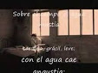
Tarde en el Hospital. Carlos Pezoa Veliz

MUJER
Claudio Morales
Mujer, compañera y confidente
consejera y consecuente,
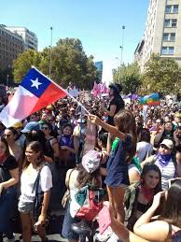
luchadora y valiente
Trabajadora y dueña de casa
madre, esposa y hermana
hija tía y sobrina
profesional, obrera, estudiante
campesina, minera, feriante
artista y deportista
capaz de brindar su vida
por todo lo que defiende
Constructora de nuestras vidas
de todos nosotros querida.
Se vienen años de lucha
No solo por las mujeres
sino por tener a ustedes
luchando en la misma trinchera
empuñando la bandera
por una vida señera
con libertad y dulzura
viviendo vuestra ternura
y entregándonos cordura
poniendo gotas de aliento
cuando todo parece muerto
brindas vida y esperanza
recuperando nuestra confianza.

Cuando todo está perdido
cuando llega la oscuridad
la vida se pone dura
aún en plena dictadura
sacas luz de lo profundo
surge la vida y la libertad
con los puños apretados
con la mirada resuelta
en busca de nuevo destino
nos guías por el camino
de nuestra felicidad.
Llevando la mano en alto
en defensa de tu ideal
Se vienen años pesados
Pero contigo a mi lado
Construyendo algo mejor
Transformando nuestro entorno
Por un mundo superior.
Por un futuro soñado
Con el pueblo organizado
Poder por fin borrar
La mala semilla plantada
Por el gobierno militar
Mirando siempre adelante
Sin olvidar lo pasado
Terminaremos triunfantes.

CODO CON CODO
Jorge Drexler
Ya volverán los abrazos,
los besos dados con calma,
si te encuentras un amigo
salúdalo con el alma.
Sonríe, tírale un beso,
desde lejos sé cercano,
no se toca el corazón
solamente con la mano.
La paranoia y el miedo
no son, ni serán el modo,
de esta saldremos juntos
poniendo codo con codo.
Mira a la gente a los ojos,
demuéstrale que te importa,
mantén a distancias largas
tu amor de distancias cortas.
Si puedes, no te preocupes,
con ocuparte ya alcanza,
y dejar que sea el amor
el que incline la balanza.
La paranoia y el miedo
no son, ni serán el modo,
de esta saldremos juntos
poniendo codo con codo.

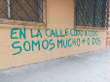
Versos Mario Benedetti

PARECE UN CUENTO, PERO PASÓ
Lidia Rodríguez

Son las dieciséis horas, el día está fresco. Salgo a reciclar, no sé por qué pienso y lo hago: “dejaré mi celular y mi bolsito con unas monedas y un billete”. Voy contenta, recojo las latas de mi plaza.
Camino por la pasarela que cruza Américo Vespucio. Miro los vehículos, mientras el cielo imponente se muestra ante mis ojos, un hermoso joven se acerca y con voz fuerte me dice que le entregue el celular. Saca un peñasco y me lo muestra amenazante. Le digo, sin temor, ¡ no tengo celular!. Nos miramos a los ojos y le digo con calma: Soy profesora jubilada. Me mira nuevamente, y, con voz enérgica y cortante, me dice…¡váyase!.
No siento miedo. Al final de la pasarela conversan animadamente las trabajadoras de la plaza contigua.
El joven baja unos pasos, camina por mi lado. Doy vuelta el rostro y le digo, perrito, quédate tranquilo, voy a reciclar (lo siento como uno de los jóvenes que acompañé por cuarenta y dos años en mi trabajo docente).
Siento una gran paz y camino hacia el Club Vive,…pienso ¿qué pasó con él?.. Reflexiono y me digo que toda persona se comporta de acuerdo a su historia de vida, mientras no vea un mañana distinto y mejor.
Respiro hondo y pienso en tantos y tantos jóvenes como él y en cómo acompañarlos.

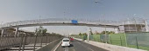
Pasarela Vespucio Sur

